НАЦІОНАЛЬНИЙ ТЕХНІЧНИЙ УНІВЕРСИТЕТ УКРАЇНИ
«КИЇВСЬКИЙ ПОЛІТЕХНІЧНИЙ ІНСТИТУТ
імені ІГОРЯ СІКОРСЬКОГО»
ФАКУЛЬТЕТ ПРИКЛАДНОЇ МАТЕМАТИКИ
Кафедра системного програмування і спеціалізованих комп’ютерних систем

«До захисту допущено»
Завідувач кафедри
_________ Віталій РОМАНКЕВИЧ
^{(підпис)}
“___” __________ 2025 р.

Дипломний проєкт
на здобуття ступеня бакалавра
за освітньо-професійною програмою
«Системне програмування та спеціалізовані комп’ютерні системи»
спеціальності 123 «Комп'ютерна інженерія»
на тему: «Портативна система моніторингу концентрації CO2 з графічним інтерфейсом»
Виконав:
студент IV курсу, групи КВ-11
Терентьєв Іван Дмитрович
^{(підпис)}
Керівник
доцент кафедри СПіСКС, к.т.н., доцент
Щербина Олександр Андрійович
^{(підпис)}
Консультант з нормоконтролю
доцент кафедри СПСКС, к.т.н., доцент,
Клятченко Ярослав Михайлович
^{(підпис)}
Рецензент
доцент кафедри ОТ ФІОТ, к.т.н., доцент
Долголенко Олександр Миколайович
^{(підпис)}

Засвідчую, що у цьому дипломному проєкті немає запозичень з праць інших авторів без відповідних посилань.
Студент _____________
^{(підпис)}
Київ – 2025 року
Національний технічний університет України
«Київський політехнічний інститут імені Ігоря Сікорського»
Факультет прикладної математики
Кафедра системного програмування і
спеціалізованих комп’ютерних систем

Рівень вищої освіти – перший (бакалаврський)
Спеціальність – 123 «Комп’ютерна інженерія»
Освітньо-професійна програма «Системне програмування та спеціалізовані комп’ютерні системи»

ЗАТВЕРДЖУЮ
Завідувач кафедри
_______ Віталій РОМАНКЕВИЧ
«___»_____________20__ р.

ЗАВДАННЯ
на дипломний проєкт студента
Терентьєва Івана Дмитровича
1. Тема проєкту «Портативна система моніторингу концентрації CO2 з графічним інтерфейсом», керівник проєкту доц.каф. СПіСКС, к.т.н., Щербина Олександр Андрійович, затверджені наказом по університету від «29» травня 2025 р. №1808-С.
2. Термін подання студентом проєкту 9 червня 2025 р.
3. Вихідні дані до проєкту див. ТЗ.
4. Зміст пояснювальної записки: огляд літератури та існуючих рішень, аналіз обраних технологій та апаратних засобів, портативна система моніторингу концентрації CO2 з графічним інтерфейсом.
5. Перелік графічного матеріалу (із зазначенням обов’язкових креслеників, плакатів, презентацій тощо): схема електрична принципова, схема електрична функціональна, схема алгоритму роботи мікропрограми, схема алгоритму взаємодії з датчиком СО2
6. Консультанти розділів проєкту∗
Розділ | Прізвище, ініціали та посада  консультанта | Підпис, дата
 |  | завдання  видав | завдання  прийняв
Нормоконтроль | Клятченко Я.М., к.т.н., доцент кафедри СПСКС
7. Дата видачі завдання
Календарний план
№ з/п | Назва етапів виконання  дипломного проєкту | Термін виконання  етапів проєкту | Примітка
1. | Вивчення літератури за тематикою проєкту | 13.04.2025
2. | Розроблення та узгодження технічного завдання | 18.04.2025
3. | Аналіз існуючих рішень | 30.04.2025
4. | Підготовка матеріалів першого розділу проєкту | 07.05.2025
5. | Підготовка матеріалів другого розділу проєкту | 14.05.2025
6. | Розробка програмного забезпечення проєкту | 26.05.2025
7. | Підготовка матеріалів графічної частини проєкту | 28.05.2025
8. | Оформлення документації дипломного проєкту | 02.06.2025
9. | Попередній огляд матеріалів на кафедрі | 05.06.2025

Студент Іван ТЕРЕНТЬЄВ

Керівник Олександр ЩЕРБИНА

АНОТАЦІЯ
Кваліфікаційна робота включає пояснювальну записку (65- с., 24 - рис. 2 - табл., 3- додатки).
У роботі розроблено портативну систему для моніторингу температури, відносної вологості та концентрації вуглекислого газу у повітрі закритих приміщень. Апаратна частина побудована на мікроконтролері STM32F103C8T6 з підключенням цифрових сенсорів DHT22 та MH-Z19B. Перший забезпечує вимірювання температури й вологості, другий — контроль рівня вуглекислого газу на основі недисперсної інфрачервоної технології (NDIR).
У процесі реалізації:
- Проведено аналіз існуючих технічних рішень у сфері локального моніторингу повітряного середовища;
- Визначено вимоги до портативної системи з урахуванням умов експлуатації;
- Розроблено принципову електричну схему пристрою та підібрано відповідні компоненти;
- Реалізовано прошивку для мікроконтролера з функціями зчитування, обробки та виведення даних на графічний дисплей.
Розроблена система характеризується низьким енергоспоживанням, компактними розмірами та може функціонувати автономно від стаціонарних джерел живлення. Такий пристрій є доцільним для застосування у житлових, навчальних, офісних або лабораторних приміщеннях, де необхідно контролювати стан повітряного середовища.
Ключові слова: STM32, MH-Z19B, DHT22, моніторинг, CO2, температура, вологість, NDIR, портативна система, мікроконтролер.

ABSTRACT
The qualification work includes an explanatory note (65 p.,24 figures,2 tables,3 appendices).
This work presents the development of a portable system for monitoring temperature, relative humidity, and carbon dioxide concentration in indoor environments. The hardware is based on the STM32F103C8T6 microcontroller, with connected digital sensors DHT22 and MH-Z19B. The DHT22 measures temperature and humidity, while the MH-Z19B provides carbon dioxide concentration data using non-dispersive infrared (NDIR) technology.
During the development process:
- Existing technical solutions for local air quality monitoring were analyzed;
- System requirements were defined according to operating conditions;
- A circuit diagram was developed and appropriate components selected;
- Firmware was implemented to enable data acquisition, processing, and display on a graphical screen.
The system is characterized by low power consumption, compact dimensions, and the ability to operate independently of stationary power sources. It is suitable for use in residential, educational, office, or laboratory environments where air quality monitoring is required.
Keywords: STM32, MH-Z19B, DHT22, monitoring, CO2, temperature, humidity, NDIR, portable system, microcontroller.
Зм. | Формат | ПОЗНАЧЕННЯ | НАЙМЕНУВАННЯ | Кількість аркушів | № прим. | Примітки
 | А4 | ІАЛЦ.46720.002 ТЗ | Портативна система | 6
 |  |  | моніторингу концентрації CO2
 |  |  | з графічним інтерфейсом
 |  |  | Технічне завдання
 | А4 | ІАЛЦ.46720.003 ТП | Портативна система | 2
 |  |  | моніторингу концентрації CO2
 |  |  | з графічним інтерфейсом
 |  |  | Відомість технічного проєкту
 | А4 | ІАЛЦ.46720.004 ПЗ | Портативна система | 65
 |  |  | моніторингу концентрації CO2
 |  |  | з графічним інтерфейсом
 |  |  | Пояснювальна записка
 | А4 | ІАЛЦ.467200.005 Е3 | Портативна система | 1
 |  |  | моніторингу концентрації CO2
 |  |  | з графічним інтерфейсом
 |  |  | Схема електрична
 | А4 | ІАЛЦ.467200.006 ПЕ | Схема електрична | 2
 |  |  | принципова
 |  |  | Перелік елементів
 | А4 | ІАЛЦ.467200.007 Е2 | Портативна система | 1
Зм. | Формат | ПОЗНАЧЕННЯ | НАЙМЕНУВАННЯ | Кількість аркушів | № прим. | Примітки
 |  |  | моніторингу концентрації CO2
 |  |  | з графічним інтерфейсом
 |  |  | Схема електрична
 |  |  | функціональна
 | А4 | ІАЛЦ.467200.008 Д1 | Портативна система | 1
 |  |  | моніторингу концентрації CO2
 |  |  | з графічним інтерфейсом
 |  |  | Схема алгоритму роботи
 |  |  | мікропрограми
 | А4 | ІАЛЦ.467200.008 Д2 | Портативна система | 1
 |  |  | моніторингу концентрації CO2
 |  |  | з графічним інтерфейсом
 |  |  | Схема алгоритму взаємодії
 |  |  | з датчиком СО2
 |  |  |  | 1
 |  | Диск CD-ROM | Текст пояснювальної записки
 |  |  | Текст анотації
 |  |  | Архівований код програми
 |  |  | у форматі .zip
 |  |  | Презентація дипломного
 |  |  | проєкту
 |  |  | Графічний матеріал

ЗМІСT

1. НАЙМЕНУВАННЯ ТА ГАЛУЗЬ РОЗРОБКИ 2
2. ПІДСТАВА ДЛЯ РОЗРОБКИ 2
3. МЕТА І ПРИЗНАЧЕННЯ РОБОТИ 2
4. ДЖЕРЕЛА РОЗРОБКИ 3
5. ТЕХНІЧНІ ВИМОГИ 3
5.1. Вимоги до програмного продукту, що розробляється 3
5.2. Вимоги до апаратного забезпечення 4
5.3. Вимоги до програмного та апаратного забезпечення користувача 4
6. ЕТАПИ РОЗРОБКИ 6

- НАЙМЕНУВАННЯ ТА ГАЛУЗЬ РОЗРОБКИ

Найменування роботи: «Портативна система моніторингу концентрації CO2 з графічним інтерфейсом».
Галузь розробки: Системи автоматизації будівель, інтернет речей, комп’ютерна електроніка.

- ПІДСТАВА ДЛЯ РОЗРОБКИ

Підставою є створення бакалаврського дипломного проєкту вищої освіти затверджене кафедрою системного програмування і спеціалізованих комп’ютерних систем Національного технічного університету України «Київський політехнічний інститут імені Ігоря Сікорського».

- МЕТА І ПРИЗНАЧЕННЯ РОБОТИ

Мета роботи полягає у розробці портативної комп’ютерної системи для оперативного моніторингу кліматичних параметрів приміщень у режимі реального часу, з акцентом на ефективність, автономність та зручність використання.

- ДЖЕРЕЛА РОЗРОБКИ

Джерелами розробки даного проєкту є:
- документація до мікроконтролера сімейства STM32;
- документація до датчиків, що здійснюють вимірювання, а саме:
  - датчика температури та відносної вологості повітря;
  - інфрачервоного CO2-датчика, що працює за принципом NDIR;
  - OLED-дисплея для виведення інформації;
  - модуля керування зарядом акумулятора та понижувального перетворювача напруги.
- література, що стосується використаної мови програмування.

- ТЕХНІЧНІ ВИМОГИ

- Вимоги до програмного продукту, що розробляється

- Система повинна забезпечувати стабільний моніторинг кліматичних параметрів з точністю, достатньою для практичного використання у побутових та технічних умовах.
- Програмне забезпечення має бути достатньо простим у розгортанні, щоб користувач міг самостійно здійснити налаштування та запуск моніторингового пристрою.
- Необхідна функціональність індикації рівня CO₂ в реальному часі за допомогою графічного дисплея.
- Вимоги до апаратного забезпечення

Мікроконтролер: рекомендовано використовувати STM32F103C8T6 або сумісні моделі з серій STM32F/H, які мають щонайменше два інтерфейси I2C, один USART та не менше 22 доступних виводів.
Пам’ять: обсяг вбудованої пам’яті повинен бути достатнім для зберігання прошивки та забезпечення стабільної роботи всіх функціональних компонентів.
Датчики:
- концентрації CO₂ (NDIR-типу);
- температури повітря;
- відносної вологості.
Живлення: система має підтримувати живлення як від USB-порту, так і від акумуляторних елементів типу 18650, з використанням стабілізатора напруги.
Фізична конструкція: остаточна компоновка пристрою визначається відповідно до умов експлуатації (стаціонарне чи мобільне використання, тип монтажу тощо).

- Вимоги до програмного та апаратного забезпечення користувача

Операційна система: програмне забезпечення повинно бути сумісним з ОС, яка використовується на комп’ютері розробника (наприклад, Windows або Linux), та підтримувати інструменти для розробки ПЗ під STM32.
Інструменти розробки: необхідна наявність повного toolchain-а для ARM (зокрема arm-none-eabi, gdb-multiarch, OpenOCD), що забезпечує компіляцію, прошивку та відлагодження програм.
Мова програмування: основна мова розробки — C. Вибране середовище повинно мати повну підтримку мови, включно з автодоповненням, компіляцією та дебагом.
Інтерфейси взаємодії: підтримка інструментів для програмування та логування через інтерфейси USART та JTAG/SWD (через JLINK або ST-LINK).
Візуалізація: наявність засобів візуального налаштування периферійних пінів мікроконтролера для пришвидшення конфігурації системи (наприклад, STM32CubeMX або аналогічні).
- ЕТАПИ РОЗРОБКИ

№ з/п | Назва етапів виконання дипломного проєкту | Термін виконання етапів проєкту
1. | Вивчення літератури за тематикою проєкту | 13.04.2025
2. | Розроблення та узгодження технічного завдання | 18.04.2025
3. | Аналіз існуючих рішень | 30.04.2025
4. | Підготовка матеріалів першого розділу  дипломного проєкту | 07.05.2025
5. | Підготовка матеріалів другого розділу  дипломного проєкту | 14.05.2025
6. | Підготовка матеріалів третього розділу  дипломного проєкту | 26.05.2025
7. | Підготовка графічної частини дипломного проєкту | 31.05.2025
8. | Оформлення документації дипломного проєкту | 02.06.2025
9. | Попередній огляд матеріалів диплому на кафедрі | 03.06.2025

Зм. | Формат | ПОЗНАЧЕННЯ | НАЙМЕНУВАННЯ | Кількість аркушів | № прим. | Примітки
 | А4 | ІАЛЦ.467200.004 ПЗ | Портативна система | 65
 |  |  | моніторингу концентрації CO2
 |  |  | з графічним інтерфейсом
 |  |  | Пояснювальна записка
 | А4 | ІАЛЦ.467200.005 Е3 | Портативна система | 1
 |  |  | моніторингу концентрації CO2
 |  |  | з графічним інтерфейсом
 |  |  | Схема електрична
 |  |  | принципова
 | А4 | ІАЛЦ.467200.006 ПЕ | Схема електрична | 2
 |  |  | принципова
 |  |  | Перелік елементів
 | А4 | ІАЛЦ.467200.007 Е2 | Портативна система | 1
 |  |  | моніторингу концентрації CO2
 |  |  | з графічним інтерфейсом
 |  |  | Схема електрична
 |  |  | функціональна
 | А4 | ІАЛЦ.467200.008 Д1 | Портативна система | 1
 |  |  | моніторингу концентрації CO2
 |  |  | з графічним інтерфейсом
 |  |  | Схема алгоритму роботи

Зм. | Формат | ПОЗНАЧЕННЯ | НАЙМЕНУВАННЯ | Кількість аркушів | № прим. | Примітки
 |  |  | мікропрограми
 | А4 | ІАЛЦ.467200.008 Д2 | Портативна система | 1
 |  |  | моніторингу концентрації CO2
 |  |  | з графічним інтерфейсом
 |  |  | Схема алгоритму взаємодії
 |  |  | з датчиком СО2
 |  | Диск CD-ROM | Текст пояснювальної записки
 |  |  | Текст анотації
 |  |  | Архівований код програми
 |  |  | у форматі .zip
 |  |  | Презентація дипломного
 |  |  | проєкту
 |  |  | Графічний матеріал

Пояснювальна записка
до дипломного проєкту
на тему: «Портативна система моніторингу концентрації CO2 з графічним інтерфейсом»

Київ – 2025

ЗМІСТ

ПЕРЕЛІК СКОРОЧЕНЬ, УМОВНИХ ПОЗНАЧЕНЬ, ТЕРМІНІВ 4
ВСТУП 5
1. ОГЛЯД ЛІТЕРАТУРИ ТА ІСНУЮЧИХ РІШЕНЬ 6
1.1. Аналіз існуючих систем та приладів для моніторингу кліматичних умов в приміщенні 6
1.1.1. Загальні положення 6
1.2. Основні технічні характеристики кліматичних приладів 8
1.2.1. Вимірювані параметри 8
1.2.2. Типи сенсорів, що використовуються 10
1.3. Огляд наявних рішень 14
1.3.1. Комерційні прилади 14
1.3.2. DIY-рішення 18
1.4. Порівняльний аналіз систем 19
1.4.1. Таблиця порівняння 19
1.4.2. Порівняльні переваги та недоліки 21
1.5. Висновки за результатами аналізу існуючих систем і приладів 23
2. АНАЛІЗ ОБРАНИХ ТЕХНОЛОГІЙ ТА АПАРАТНИХ ЗАСОБІВ 24
2.1. Вимоги до системи 24
2.1.1. Цільове призначення та задачі системи 24
2.1.2. Вимоги до точності, автономності та інтерфейсу 25
2.1.3. Умови експлуатації (габарити, живлення, інтервал вимірювань) 26
2.2. Обґрунтування вибору елементної бази 28
2.2.1. Вибір мікроконтролера STM32F103C8T6 28
2.2.2. Вибір сенсорів: MH-Z19B, DHT22 29
2.2.3. Вибір дисплея та інтерфейсів обміну 31
2.3. Система живлення 33
2.3.1. Схема живлення та вибір компонентів (TP4056, MT3608, AP2112) 33
2.3.2. Оцінка споживання енергії та автономності 36
2.4. Виведення інформації та керування 37
2.4.1. Робота OLED-дисплея SSD1306 37
2.4.2. Інтерфейс користувача: кнопка калібрування, автозапуск 38
2.4.3. Логіка оновлення та відображення даних 39
2.5. Висновки за результатами аналізу технологій та елементної бази 41
3. ПОРТАТИВНА СИСТЕМА МОНІТОРИНГУ КОНЦЕНТРАЦІЇ CO2 З ГРАФІЧНИМ ІНТЕРФЕЙСОМ 42
3.1. Структура системи 42
3.1.1. Загальна функціональна схема 42
3.1.2. Принцип роботи підсистем 43
3.2. Електрична схема та вибір компонентів 44
3.2.1. Основні вузли схеми 44
3.3. Розробка друкованої плати 47
3.3.1. Визначення габаритів та конструктивних особливостей 47
3.3.2. Налаштування стеку шарів 49
3.3.3. Правила проектування 50
3.3.4. Розміщення компонентів 52
3.3.5. Трасування плати 54
3.3.6. Візуалізація та перевірка 3D-моделі 57
3.4. Програмна реалізація 59
3.4.1. Структура прошивки та логіка роботи 59
3.4.2. Робота з сенсорами та обробка даних 60
3.4.3. Керування дисплеєм та інтерфейс користувача 60
3.5. Висновки за результатами розробки системи 61
ВИСНОВОК 62
СПИСОК ВИКОРИСТАНИХ ДЖЕРЕЛ 63
ДОДАТКИ

Додаток А. Електричні та програмні схеми пристрою.
ІАЛЦ.467200.005 Е3. Схема електрична принципова
ІАЛЦ.467200.006 Е2. Схема електрична функціональна
ІАЛЦ.467200.007 Д1. Схема алгоритму роботи мікропрограми
ІАЛЦ.467200.008 Д2. Схема алгоритму взаємодії з датчиком СО2
Додаток Б. Фрагменти програмного коду
Додаток В. Презентація дипломного проєкту

ПЕРЕЛІК СКОРОЧЕНЬ, УМОВНИХ ПОЗНАЧЕНЬ, ТЕРМІНІВ

MCU – (Microcontroller Unit) – мікроконтролерна система;
STM32 – сімейство 32-бітних мікроконтролерів компанії STMicroelectronics;
GPIO – (General Purpose Input/Output) – універсальні входи/виходи;
I²C – (Inter-Integrated Circuit) – двопровідний послідовний інтерфейс зв’язку;
UART – (Universal Asynchronous Receiver-Transmitter) – асинхронний послідовний інтерфейс;
PWM – (Pulse Width Modulation) – широтно-імпульсна модуляція;
OLED – (Organic Light Emitting Diode) – органічний світлодіодний дисплей;
SSD1306 – контролер OLED-дисплею;
CO₂ – діоксид вуглецю (вуглекислий газ);
ppm – (parts per million) – одиниця вимірювання концентрації (млн⁻¹);
ADC – (Analog-to-Digital Converter) – аналого-цифровий перетворювач;
UART Bootloader – завантажувач прошивки через послідовний інтерфейс;
IDE – (Integrated Development Environment) – середовище розробки програмного забезпечення;
CubeMX – графічний інструмент для налаштування мікроконтролерів STM32;
HAL – (Hardware Abstraction Layer) – бібліотека апаратної абстракції STM32.

ВСТУП

Задля комфорту людини, збереження її здоров’я та матеріальних цінностей важливо забезпечити оптимальні умови у приміщеннях – як житлових, так і технічних. Мікрокліматичні параметри, зокрема температура, вологість повітря та концентрація вуглекислого газу, безпосередньо впливають на самопочуття, когнітивні функції людини та продуктивність праці.
Зростаючий інтерес до питань екологічної стабільності й створення здорового середовища спричинив активний розвиток систем моніторингу параметрів повітря. У сучасних умовах особливо актуальності набувають автономні рішення, які не потребують стаціонарного розміщення, постійного живлення чи складного налаштування, і водночас дають змогу точно контролювати якість повітря.
Подібні системи вже активно використовуються в навчальних аудиторіях, офісних приміщеннях, спеціалізованих об’єктах – лабораторіях, технічних зонах, де незначні коливання мікроклімату можуть призводити до небажаних наслідків.
Це зумовлює потребу у створенні портативного пристрою на основі сучасної елементної бази, здатного здійснювати безперервний моніторинг основних мікрокліматичних параметрів згаданих раніше.
Використання мікроконтролерів серії STM32 у поєднанні з цифровими сенсорами дозволяє створити пристрій, що відповідає вимогам як побутового, так і професійного застосування.
- ОГЛЯД ЛІТЕРАТУРИ ТА ІСНУЮЧИХ РІШЕНЬ

Перед розробкою технічного пристрою доцільно провести аналіз наукових публікацій, технічної документації та готових рішень із подібною функціональністю. Такий огляд допомагає краще зрозуміти сильні та слабкі сторони вже існуючих систем, що дозволяє врахувати їх у процесі створення власної конструкції. Зібрана інформація слугуватиме основою для формування вимог до майбутнього пристрою й вибору найбільш придатної архітектури.

- Аналіз існуючих систем та приладів для моніторингу кліматичних умов в приміщенні
    - Загальні положення

Забезпечення належного мікроклімату в приміщеннях — житлових, офісних, медичних чи виробничих — є важливою умовою для комфорту, безпеки та енергоефективності. Сьогодні, коли дедалі більше уваги приділяється якості повітря, контролю рівня вологості, температури й концентрації CO₂, питання точного та постійного моніторингу стає як ніколи актуальним.
Від стану повітря в приміщенні залежить не лише самопочуття людини, а й її працездатність, збереження обладнання та матеріалів, а іноді — і стабільна робота техніки. Через це зростає інтерес до пристроїв, які здатні відстежувати параметри середовища в реальному часі та, за потреби, передавати ці дані для подальшої обробки або керування іншими системами.
Завдяки доступності сучасних технологій сьогодні можна створювати як автономні, так і мережеві пристрої моніторингу, що базуються на цифрових сенсорах, мікроконтролерах, модулях бездротового зв’язку та різних способах виведення інформації. Такі рішення вже активно впроваджуються в концепції «розумного дому», системах автоматизації будівель (BAS), кліматичному обладнанні та навіть у дослідницьких лабораторіях.
У межах цієї роботи буде розглянуто, які типи приладів для контролю мікроклімату вже існують, якими характеристиками вони володіють, де використовуються, у чому їхні сильні сторони й недоліки, а також — які з них можуть стати основою для створення власної компактної, автономної та енергоефективної системи.
Існуючі пристрої для моніторингу мікроклімату можна умовно поділити за кількома критеріями — за рівнем складності, кількістю доступних функцій, способом складання та типом взаємодії з користувачем. Основні підходи до такої класифікації описано нижче.
За призначенням:
- побутові прилади, що орієнтовані на використання в житлових приміщеннях, мають базовий набір функцій (температура, вологість), іноді — CO₂;
- промислові прилади, що використовуються на виробництві, в лабораторіях, серверних тощо; відрізняються підвищеною точністю, стійкістю до умов експлуатації та можливістю калібрування;
- науково-дослідні системи, а саме прилади з широким спектром датчиків, високою точністю та можливістю логування даних.
За типом конструкції:
- моноблочні пристрої, які мають вбудовані сенсори, дисплей та блок живлення; призначені для автономної роботи;
- модульні системи, що складаються з окремих блоків (сенсори, контролер, інтерфейси зв’язку), що можуть комбінуватись відповідно до потреб;
- вбудовані рішення, а саме ті, що інтегруються у системи вентиляції, кондиціювання або системи автоматизації будівель.
За способом збору та обробки даних:
- локальні прилади, де дані відображаються лише на вбудованому дисплеї, без передачі на зовнішні системи;
- мережеві системи, що передбачають передавання інформації через дротові (RS485, Ethernet) або бездротові (Wi-Fi, ZigBee, Bluetooth) канали;
- хмарно-орієнтовані пристрої, які інтегровані з сервісами для збереження, аналізу та візуалізації даних через Інтернет.
За способом виготовлення:
- серійні (комерційні) прилади, котрі виробляються промисловим способом, мають сертифікацію та стандартизовану функціональність;
- індивідуальні (DIY) рішення, що збираються користувачами самостійно, зазвичай з використанням доступних мікроконтролерів (Arduino, STM32, ESP) та модулів сенсорів.

- Основні технічні характеристики кліматичних приладів
    - Вимірювані параметри

У складі систем моніторингу кліматичних умов у приміщеннях зазвичай передбачено вимірювання ряду фізико-хімічних параметрів, що характеризують стан повітряного середовища. Основні з них наведено нижче.

- Температура повітря
Є базовим параметром, що визначає тепловий комфорт у приміщенні. Вимірювання температури необхідне як для оцінки умов перебування людей, так і для автоматизації систем опалення, кондиціонування та вентиляції. Температурні межі, що рекомендовані для житлових приміщень, складають +18…+24 °C.
- Відносна вологість повітря
Впливає на теплове сприйняття, самопочуття, розвиток мікроорганізмів та збереження матеріалів. Оптимальний рівень відносної вологості в приміщенні знаходиться в межах 40–60 %. Надмірна або недостатня вологість може призводити до зниження комфорту, появи цвілі або пересушування повітря.
- Атмосферний тиск (барометричний тиск)
Необхідний переважно для наукових, технічних або метеорологічних застосувань. Зміни тиску можуть також слугувати індикатором змін мікроклімату або втручань у вентиляційні системи.
- Концентрація вуглекислого газу (CO₂)
Є важливим показником якості повітря, що прямо пов’язаний з ефективністю вентиляції та кількістю людей у приміщенні. Нормативний рівень CO₂ не повинен перевищувати 1000 ppm; перевищення може викликати сонливість, втрату концентрації та зниження когнітивної продуктивності.
- Освітленість
Використовується в системах розумного дому або енергоефективного освітлення. Дозволяє адаптувати рівень штучного освітлення до природного.

- Загальні леткі органічні сполуки (TVOC)
Визначають рівень забруднення повітря речовинами, які можуть випаровуватись з фарб, меблів, мийних засобів тощо. Високі значення TVOC є шкідливими для здоров’я, особливо при тривалому впливі.
- Пил та тверді частинки (PM2.5, PM10)
Мають велике значення для моніторингу забруднення повітря в містах та на об’єктах з високою концентрацією пилу. Дані параметри можуть вимірюватись у більш складних системах або інтегруватись як модулі розширення.

    - Типи сенсорів, що використовуються

Для реалізації функціональності систем моніторингу кліматичних умов застосовуються різноманітні типи сенсорів, які відрізняються за принципом дії, точністю, енергоспоживанням та способом передачі даних. Основні типи сенсорів, що використовуються у сучасних приладах, наведено нижче.
- сенсори температури та вологості(див. рис. 1):
  - AHT10, AHT20 — цифрові сенсори з інтерфейсом I²C [1], відзначаються високою стабільністю та низьким енергоспоживанням.[2];
  - DHT11, DHT22 (AM2302) — сенсори з комбінованим цифровим виходом, зручні для використання у побутових та навчальних проектах, але мають обмежену точність [3];
  - BME280 — багатофункціональний сенсор, що вимірює температуру, вологість та атмосферний тиск, з високою точністю і широким діапазоном вимірювань [4];
  - SHT3x — високоточні сенсори з температурною компенсацією, рекомендовані для вимогливих додатків [5];

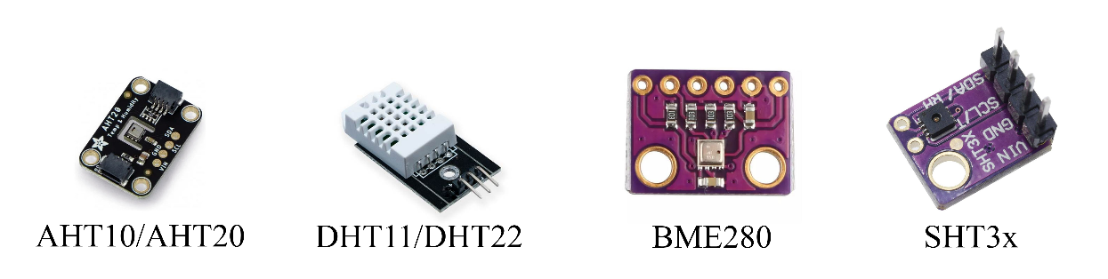
Рисунок 1 – Сенсори температури та вологості

- сенсори тиску(див. рис. 2):
  - BMP180, BMP280, BME280 — барометричні сенсори з цифровим виходом; дозволяють контролювати зміни атмосферного тиску в межах ±1 гПа [4];
  - LPS22HB — сучасний сенсор тиску на MEMS-основі, що має дуже низьке енергоспоживання і компактні габарити [6];

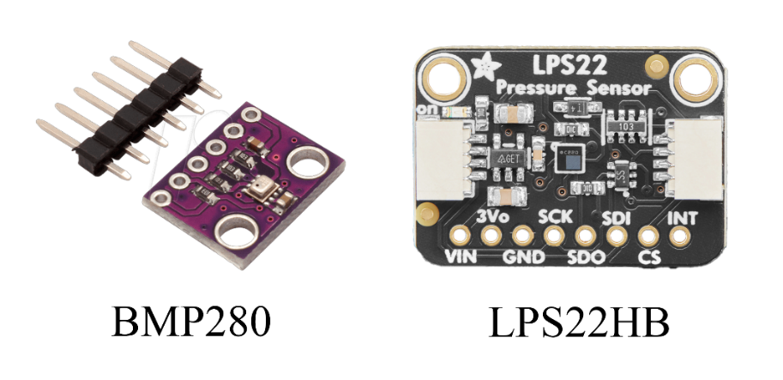
Рисунок 2 – Сенсори тиску

- сенсори концентрації CO₂(див. рис. 3):
  - MH-Z19, MH-Z19B — недисперсійні інфрачервоні (NDIR) сенсори з UART [7] або PWM-виходом; характеризуються високою точністю та стабільністю вимірювання [8];
  - Senseair S8 — промисловий сенсор CO₂, сертифікований для HVAC-рішень [9];
  - CCS811 — сенсор VOC, що може оцінювати еквівалентний рівень CO₂ (eCO₂), однак має обмежену точність і не є прямим вимірювачем CO₂ [10];

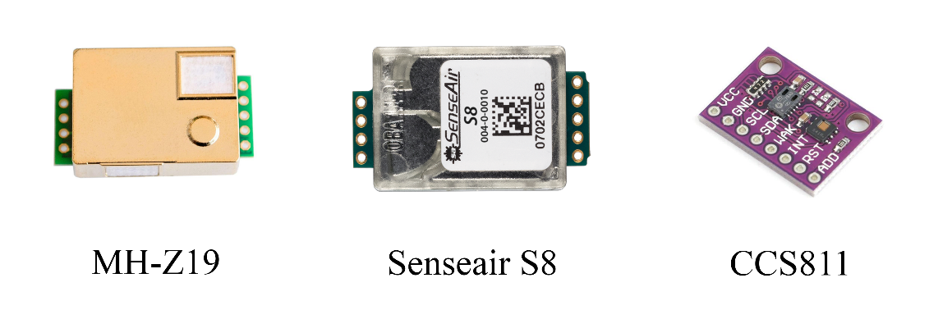
Рисунок 3 – Сенсори концентрації CO₂

- сенсори освітленості(див. рис. 4):
  - GL5516 (фоторезистор) — простий аналоговий сенсор, що використовується в бюджетних рішеннях [11];
  - BH1750 — цифровий фотометр з I²C-інтерфейсом; забезпечує точне вимірювання освітленості в люксах [12];
  - TSL2561/TSL2591 — сенсори з вбудованою АЦП і підтримкою широкого динамічного діапазону [13];

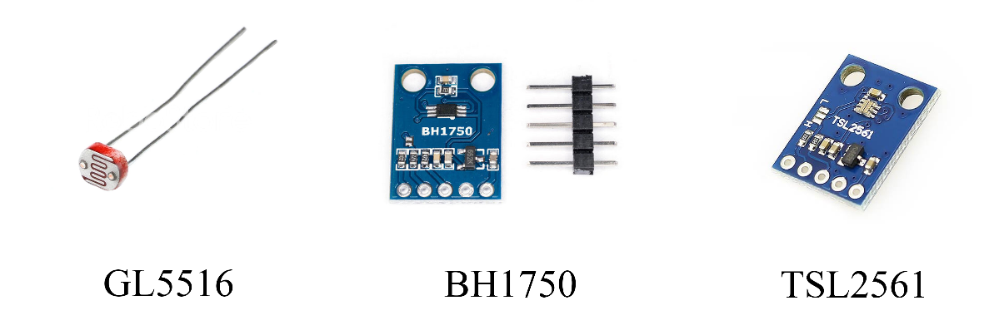
Рисунок 4 – Сенсори освітленості

- сенсори летких органічних сполук (TVOC) зображено на рисунку 5:
  - CCS811 — сенсор газів на основі електрохімічного принципу, дозволяє оцінити рівень TVOC та eCO₂ [10];
  - SGP30, SGP40 — сенсори нового покоління з покращеною стабільністю та вбудованою компенсацією вологості [14];

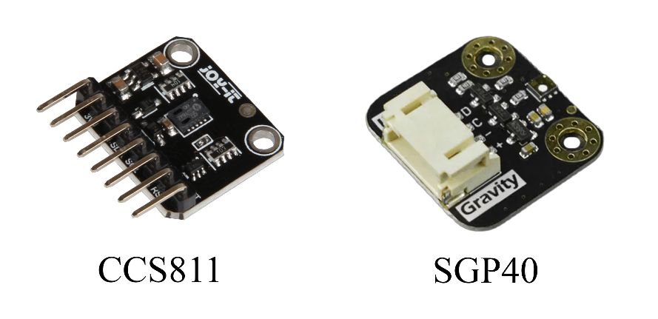
Рисунок 5 – Сенсори летких органічних сполук (TVOC)

- сенсори пилу (тверді частинки), зображено на рисунку 6:
  - PMS5003, PMS7003 — лазерні сенсори, що дозволяють вимірювати концентрацію PM1.0, PM2.5 і PM10 з високою роздільною здатністю [15];
  - SDS011 — оптичний сенсор твердих частинок з UART-виходом; добре зарекомендував себе у DIY-проєктах [16].

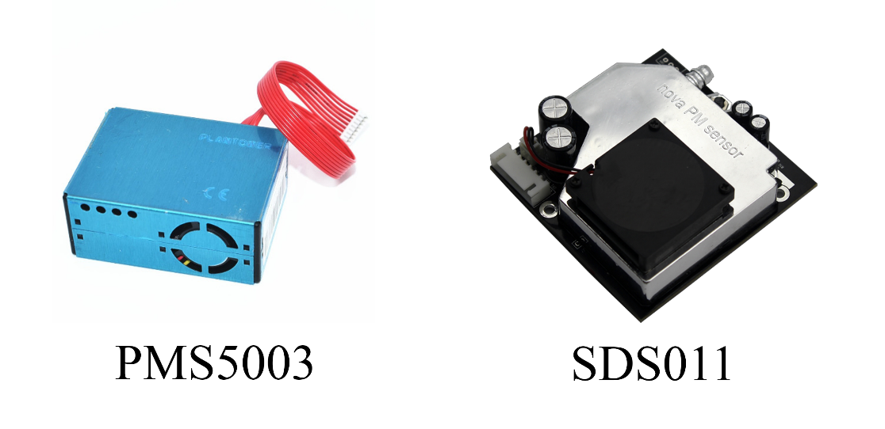
Рисунок 6 – Сенсори пилу

Залежно від вимог до точності, вартості та умов експлуатації, зазначені сенсори можуть використовуватись окремо або в комбінації. При побудові автономних систем критично важливим є також вибір сенсорів з низьким енергоспоживанням та стабільними характеристиками в широкому температурному діапазоні.

- Огляд наявних рішень
    - Комерційні прилади

На ринку представлено широкий спектр комерційних приладів для моніторингу кліматичних умов, які відрізняються як функціональністю, так і ціною, дизайном, способом взаємодії з користувачем та можливістю інтеграції з іншими системами. Нижче наведено основні типи таких приладів та приклади найпоширеніших моделей.
- смарт-термостати та кліматичні станції(див. рис. 7):
  - Google Nest Thermostat — один з найвідоміших представників розумних термостатів, який окрім керування температурою також збирає інформацію про вологість, освітленість та рух, що дозволяє адаптувати роботу системи опалення та кондиціонування під поведінку користувача [17];
  - Netatmo Smart Weather Station — комплект пристроїв для моніторингу температури, вологості, рівня CO₂, атмосферного тиску та шуму, з можливістю перегляду даних через мобільний застосунок [18];

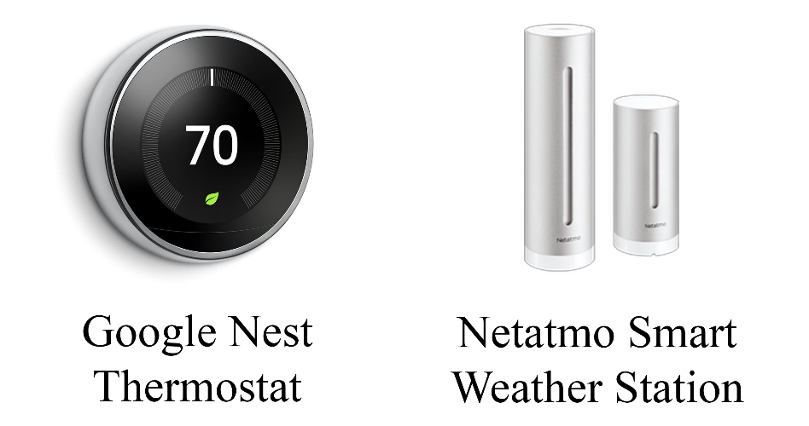
Рисунок 7 – Смарт-термостати та кліматичні станції

- системи безпеки з моніторингом мікроклімату:
  - Ajax LifeQuality — спеціалізований датчик для систем безпеки, що вимірює рівень CO₂, температуру та вологість, зображений на рисунку 8. Має цифровий дисплей, підтримку Bluetooth та інтеграцію в систему охоронної сигналізації Ajax [19];
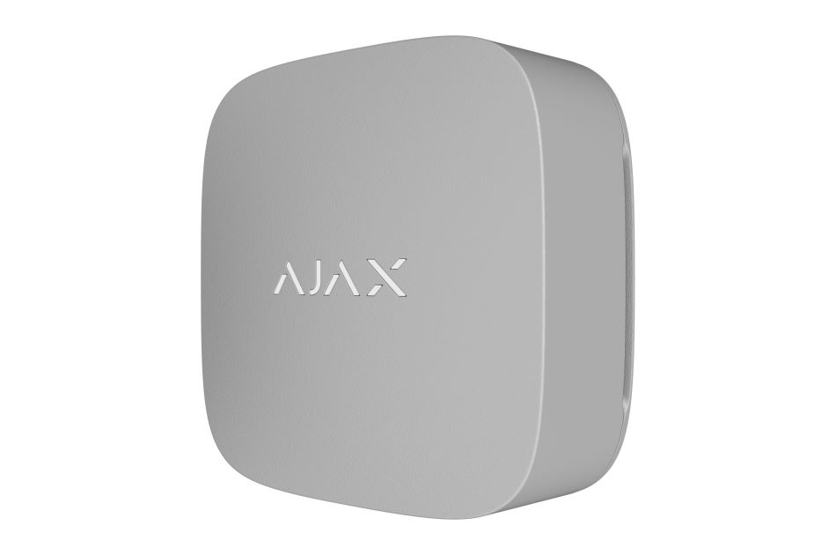
Рисунок 8 – Ajax LifeQuality, система безпеки з моніторингом мікроклімату

- побутові метеостанції(див. рис. 9):
  - Xiaomi Mi Temperature and Humidity Monitor 2 — доступний за ціною пристрій з E-Ink-дисплеєм, що вимірює температуру та вологість; підтримує з’єднання через Bluetooth з мобільним застосунком [20];
  - TFA Dostmann — німецький бренд, який випускає велику кількість побутових метеостанцій з різним набором функцій (вологість, температура, барометр, прогноз погоди) [21];

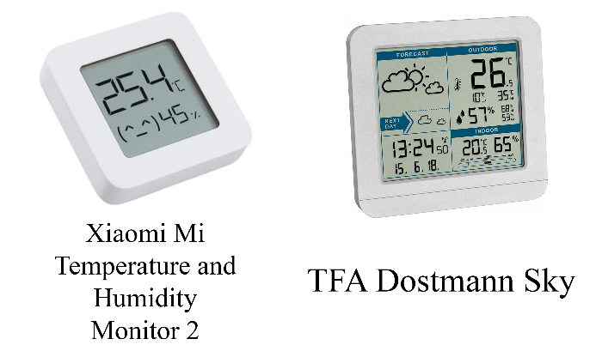
Рисунок 9 – Побутові метеостанції
- професійні системи(див. рис. 10):
  - Testo 160 IAQ — професійний прилад для довготривалого моніторингу якості повітря у приміщеннях; забезпечує вимірювання температури, вологості, CO₂, TVOC з передачею даних на хмарний сервіс [22];
  - ELT Sensor S100 — компактний, але точний сенсор для вимірювання CO₂, часто використовується у промислових або лабораторних умовах [23].

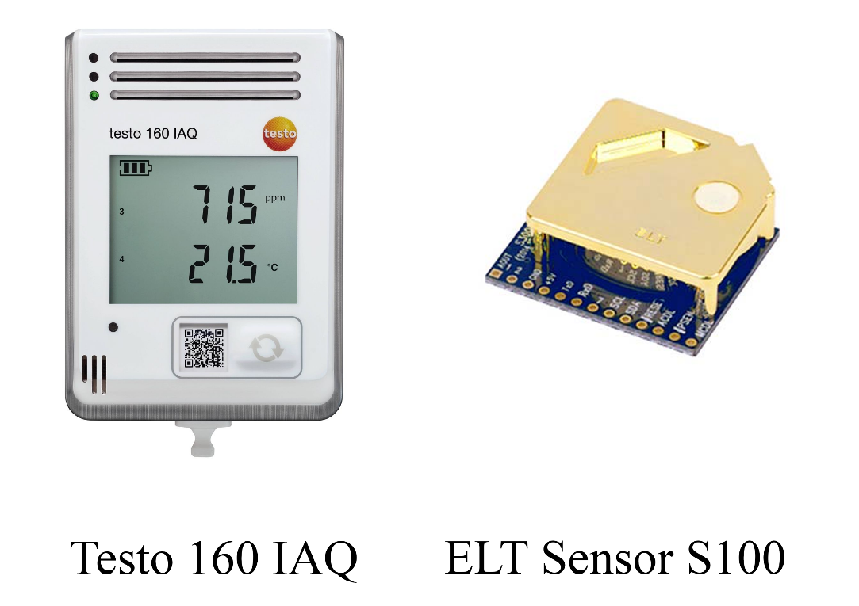
Рисунок 10 – Професійні системи

Ключові особливості комерційних рішень:
- переваги: висока точність, зручний інтерфейс, наявність гарантії, готовність до використання «з коробки»;
- недоліки: висока вартість, обмежена гнучкість у налаштуваннях, часто закритий протокол передачі даних.
Значна частина таких приладів орієнтована на інтеграцію в екосистеми типу «розумний дім», що забезпечує зручність у користуванні, але водночас обмежує можливості модифікації системи за індивідуальними потребами.

    - DIY-рішення

DIY-рішення (від англ. Do It Yourself) займають важливе місце серед способів реалізації систем моніторингу кліматичних умов, особливо в умовах обмеженого бюджету або необхідності індивідуального функціонального підходу. Такі системи збираються користувачами самостійно, із застосуванням відкритих апаратних платформ, стандартних електронних компонентів та вільного програмного забезпечення.
Найбільш поширеним підходом є використання мікроконтролерів або одноплатних систем (MCU), до яких підключаються цифрові сенсори кліматичних параметрів, дисплеї для локального виведення інформації, а також модулі живлення, що забезпечують автономну роботу пристрою.
Типові риси DIY-систем моніторингу:
- гнучкість конструкції, користувач може самостійно обрати кількість та тип сенсорів, спосіб індикації та спосіб живлення;
- низька собівартість, вартість комплектуючих, як правило, значно нижча за готові комерційні рішення;
- програмована логіка, всі алгоритми обробки даних та керування пристроєм реалізуються на рівні прошивки, що дозволяє легко змінювати або вдосконалювати функціональність.
Найчастіше такі системи базуються на мікроконтролерах родини STM32, AVR, або ESP, залежно від вимог до продуктивності, наявності мережевих інтерфейсів та енергоспоживання. Для вимірювання параметрів середовища застосовуються цифрові сенсори температури та вологості (наприклад, DHT22, BME280), сенсори CO₂ (MH-Z19B), освітленості (BH1750, фоторезистори) та інші.
Окремі рішення передбачають автономну роботу від акумулятора, використання стабілізаторів напруги, контролерів заряду та індикацію даних на OLED-дисплеях або через зовнішній інтерфейс (UART, I²C, SPI).
У рамках цієї роботи розглядається один із подібних варіантів реалізації системи моніторингу, орієнтований на локальне виведення кліматичних параметрів і автономність живлення.

- Порівняльний аналіз систем
    - Таблиця порівняння

У таблиці 1 наведено порівняння типових рішень для моніторингу кліматичних умов у приміщеннях. Порівняння охоплює як промислові (комерційні) продукти, так і DIY-рішення, що створюються на базі відкритих апаратних платформ.
Проаналізовані пристрої відрізняються між собою за кількістю вимірюваних параметрів, типами інтерфейсів для передачі даних, способом живлення та вартістю реалізації. Комерційні продукти, як правило, забезпечують вищу інтеграцію та готовність до експлуатації, однак мають обмежену гнучкість. У той час як DIY-рішення дозволяють адаптувати функціональність до конкретних потреб користувача, зменшити витрати та глибше контролювати як апаратну, так і програмну частину системи.
Наведене порівняння дозволяє визначити найбільш доцільний варіант впровадження системи моніторингу залежно від поставлених вимог до функціональності, вартості, автономності та можливостей модифікації.

Таблиця 1 – Таблиця порівняння рішень для моніторингу кліматичних умов у приміщеннях
Назва пристрою | Вимірювані параметри | Інтерфейси зв’язку | Живлення | Орієнтовна вартість
Google Nest Thermostat | температура, вологість, рух | Wi-Fi, Bluetooth | 230 В змінного струму | ≈ 150–200 USD
Ajax LifeQuality | CO₂, температура, вологість | Bluetooth, Ajax Hub | 3 × AAA батареї | ≈ 100–130 USD
Xiaomi Mi Temp. Monitor 2 | температура, вологість | Bluetooth | CR2032 (до 1 року) | ≈ 10–15 USD
DIY-система на STM32 / ESP / Arduino | температура, вологість, CO₂, інше (залежить від складу) | UART, I²C, SPI, опціонально BLE/Wi-Fi | Акумулятор / USB / мережа | ≈ 10–40 USD

    - Порівняльні переваги та недоліки

На основі порівняльного аналізу комерційних та DIY-рішень для моніторингу кліматичних параметрів можна виділити характерні переваги й недоліки кожного з підходів. Оцінювання здійснюється за такими критеріями, як вартість, масштабованість, точність, простота інтеграції, надійність та можливість адаптації під специфічні задачі.
- Комерційні прилади:
  - Переваги:
    - Високий ступінь готовності до використання (plug-and-play).
    - Стабільна робота, підтверджена сертифікацією та тестуванням.
    - Зручний інтерфейс користувача, часто — мобільний застосунок.
    - Гарантія від виробника, підтримка оновлень та сервісу.
  - Недоліки:
    - Висока вартість, особливо для багатофункціональних систем.
    - Обмежена можливість модифікації апаратної та програмної частини.
    - Закриті протоколи передачі даних (vendor lock-in).
    - Часто орієнтовані на певну екосистему (наприклад, лише Ajax або Google).

- DIY-рішення:
  - Переваги:
    - Низька собівартість за рахунок використання доступних компонентів.
    - Повна гнучкість у виборі сенсорів, інтерфейсів та логіки обробки.
    - Можливість автономної роботи, налаштування енергозбереження.
    - Розширюваність: легко додати нові функції, змінити прошивку.
  - Недоліки:
    - Потреба в технічних знаннях для розробки, збирання та налагодження.
    - Відсутність офіційної сертифікації та стандартизації.
    - Вища ймовірність збоїв при недостатній кваліфікації розробника.
    - Необхідність самостійної підтримки та діагностики.
Таким чином, вибір між комерційним і DIY-рішенням визначається насамперед пріоритетами кінцевого користувача: у випадку необхідності швидкого впровадження та мінімального обслуговування доцільніше використовувати готовий прилад, тоді як при потребі в гнучкості, адаптивності та економії ресурсів доцільним є самостійна розробка системи.

- Висновки за результатами аналізу існуючих систем і приладів

Результати аналізу наявних рішень у сфері моніторингу кліматичних умов свідчать про значну варіативність доступних підходів — від високовартісних інтегрованих систем до компактних індивідуальних конструкцій на базі відкритих апаратних платформ. У той час як комерційні прилади орієнтовані на готовність до експлуатації, вони рідко відповідають вимогам щодо модульності, автономності та економічної доцільності при масовому або мобільному розгортанні.
Особливої актуальності набувають рішення, що поєднують точність цифрових сенсорів, локальне виведення даних без залежності від зовнішніх серверів і можливість живлення від автономних джерел. Зокрема, конструкції, побудовані на мікроконтролерах сімейства STM32, демонструють оптимальне співвідношення між продуктивністю, енергоспоживанням та гнучкістю конфігурації. Такі пристрої можуть бути реалізовані у вигляді переносних модулів із низькою собівартістю та чітко визначеною функціональністю, орієнтованою на локальний моніторинг.
Таким чином, обґрунтованим є підхід до створення недорогих, автономних пристроїв з локальним інтерфейсом користувача, які можуть працювати без підключення до мережі, забезпечуючи при цьому надійний контроль параметрів мікроклімату в умовах обмежених ресурсів або вимог до мобільності.

- АНАЛІЗ ОБРАНИХ ТЕХНОЛОГІЙ ТА АПАРАТНИХ ЗАСОБІВ
- Вимоги до системи
    - Цільове призначення та задачі системи

Розроблена система призначена для постійного локального моніторингу мікроклімату в замкнених приміщеннях, зокрема рівня вуглекислого газу (CO₂), температури та відносної вологості повітря. Така інформація є важливою для забезпечення здорових умов перебування людей, ефективної вентиляції, а також попередження перевищення допустимих концентрацій шкідливих речовин.
Система реалізується у вигляді компактного автономного пристрою з локальним виведенням інформації на OLED-дисплей. Основними сферами застосування можуть бути:
- навчальні класи, аудиторії, лабораторії;
- житлові приміщення (спальні, дитячі кімнати);
- офіси, переговорні кімнати;
- серверні та технічні приміщення.
Загальні задачі, які виконує система:
- періодичне вимірювання рівня CO₂, температури та вологості повітря;
- локальне відображення поточних значень на екрані;
- забезпечення роботи пристрою в автономному режимі без підключення до мережі;
- можливість ручної калібровки сенсора CO₂ за допомогою кнопки;
- зниження енергоспоживання завдяки оптимізації частоти вимірювань та живлення компонентів.
Таким чином, система орієнтована на просту та надійну експлуатацію у побутових та навчальних умовах, без потреби у зовнішньому підключенні або мережевій взаємодії.

    - Вимоги до точності, автономності та інтерфейсу

Для забезпечення адекватного моніторингу кліматичних умов система повинна відповідати певним вимогам щодо точності вимірювань, автономності живлення та зручності взаємодії з користувачем.
Точність вимірювань:
- для температури необхідна точність не гірше ±0.5 °C в діапазоні від 0 до +50 °C;
- для відносної вологості – не гірше ±3 % RH у межах 20–80 % RH;
- для концентрації CO₂ – не гірше ±50 ppm або ±5 % від значення.
Вказані вимоги забезпечують достатню достовірність для прийняття рішень щодо провітрювання, зволоження або інших дій з регулювання мікроклімату.
Автономність:
- пристрій повинен працювати від акумулятора з можливістю підзарядки через USB;
- тривалість автономної роботи – не менше 24 годин при типовому режимі опитування сенсорів;
- має бути реалізовано енергозберігаючий режим простою для зниження споживання.

Інтерфейс:
- Інтерфейс користувача обмежується OLED-дисплеєм для відображення поточних параметрів;
- передбачено наявність однієї кнопки для ініціації калібровки сенсора CO₂;
- індикація стану роботи може реалізовуватись за допомогою світлодіода або повідомлень на екрані.
Така конфігурація дозволяє зберегти простоту конструкції та забезпечити базову зручність експлуатації без потреби у додатковому навчанні або зовнішньому ПЗ.

    - Умови експлуатації (габарити, живлення, інтервал вимірювань)

Розроблена система передбачає експлуатацію у приміщеннях побутового, офісного або лабораторного типу, без впливу агресивного середовища, пилу, надлишкової вологи чи екстремальних температур. Робочий температурний діапазон складає від 0 до +45 °C, відносна вологість — не більше 80 % без конденсації.
Габарити пристрою:
- максимальні розміри корпусу обмежуються приблизно 100×100×50 мм;
- компонування реалізовано на односторонній друкованій платі з урахуванням компактності та можливості розміщення всередині стандартного пластикового корпусу.

Живлення:
- система живиться від двох Li-Ion акумуляторів формату 18650, з’єднаних паралельно для підвищення ємності та часу автономної роботи;
- заряджання виконується за допомогою контролера заряду TP4056, який забезпечує стабільну зарядку з обмеженням струму, а також індикацію стану (заряд/готовність);
- для підвищення напруги до 5 В використовується DC-DC перетворювач MT3608, що живить сенсори та OLED-дисплей;
- напруга 3.3 В для мікроконтролера отримується зі стабілізатора AP2112K, що забезпечує низький рівень пульсацій та достатню стабільність при змінному навантаженні;
- орієнтовна ємність акумуляторного блоку — ≈6000 мА·г, що дозволяє забезпечити неперервну роботу протягом 2–5 діб, залежно від інтервалу вимірювань та режиму відображення.
Інтервал вимірювань:
- стандартний режим роботи передбачає оновлення показників кожні 5–10 секунд, що дозволяє відстежувати динаміку змін у реальному часі без суттєвого навантаження на акумулятор;
- сенсор MH-Z19B опитується не частіше ніж раз на 2 секунди, згідно технічного обмеження.
Таким чином, пристрій поєднує компактність, тривалий час автономної роботи та відсутність потреби в постійному підключенні до мережі, що дозволяє використовувати його у якості мобільного засобу контролю мікроклімату.

- Обґрунтування вибору елементної бази
    - Вибір мікроконтролера STM32F103C8T6

У якості обчислювального ядра системи було обрано мікроконтролер STM32F103C8T6, зображений на рисунку 11 — представника сімейства STM32F1 компанії STMicroelectronics, що побудований на архітектурі ARM Cortex-M3. Даний мікроконтролер забезпечує оптимальне поєднання продуктивності, енергоефективності та доступності, що є критичним для мобільного пристрою з автономним живленням [24].

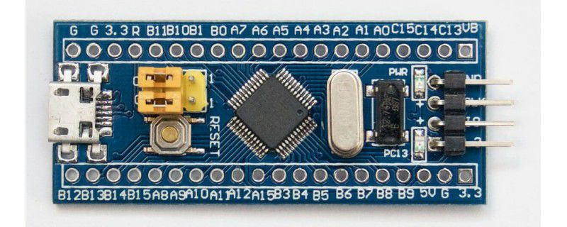
Рисунок 11 – Відлагоджувальна плата з мікроконтролером STM32F103C8T6

Ключові переваги STM32F103C8T6:
- тактова частота до 72 МГц, котра достатня для обробки даних з кількох сенсорів, оновлення дисплея та керування периферією в режимі реального часу;
- 64 КБ Flash та 20 КБ SRAM, які забезпечують комфортне розміщення прошивки та буферизацію вимірювань;
- наявність вбудованих інтерфейсів UART, I²C, SPI, що дозволяє підключити сенсори MH-Z19B (UART), DHT22 (GPIO/таймер) та OLED SSD1306 (I²C) без потреби у додаткових перетворювачах;
- підтримка внутрішнього bootloader через UART, через що дає змогу прошивати пристрій без додаткових програматорів, використовуючи лише USB-UART адаптер і пін BOOT0;
- низьке енергоспоживання в режимі sleep/standby, яке дозволяє реалізувати економні режими при живленні від акумулятора;
- велика кількість GPIO, надає можливість розширення функціональності (додаткові сенсори, індикація, кнопки) без змін апаратної платформи;
- наявність RTC і таймерів з ШІМ, відкриває можливості для майбутньої реалізації годинника, сигналізації або управління живленням.
Мікроконтролер реалізовано у корпусі LQFP-48, що забезпечує зручність розведення на односторонній платі та дає простір для впровадження відлагоджувальних роз’ємів (SWD, UART, Boot).
Враховуючи вимоги до багатофункціонального, енергоефективного, автономного пристрою, STM32F103C8T6 є обґрунтованим вибором, який поєднує гнучкість налаштування, надійність та підтримку розвиненого інструментарію (STM32CubeMX, STM32CubeIDE, HAL/LL бібліотеки) [24].

    - Вибір сенсорів: MH-Z19B, DHT22

Для забезпечення моніторингу мікроклімату в приміщенні система використовує два цифрових сенсори: MH-Z19B для вимірювання концентрації CO₂ та DHT22 для визначення температури та відносної вологості повітря. Обидва компоненти обрано з урахуванням їх точності, стабільності, простоти інтеграції та підтримки у вбудованих системах.
MH-Z19B — сенсор CO₂, зображений на рисунку3:
- тип: недисперсійний інфрачервоний (NDIR);
- робочий діапазон: 0–5000 ppm;
- точність: ±50 ppm + 5% показника;
- інтерфейси: UART, PWM;
- напруга живлення: 4.5–5.5 В;
- особливості: вбудована компенсація температури, підтримка калібровки (в тому числі зовнішньої за допомогою кнопки).
Сенсор MH-Z19B дозволяє проводити довготривалий моніторинг концентрації CO₂ без необхідності частого обслуговування. Його UART-інтерфейс забезпечує зручну інтеграцію з STM32 без потреби в конверторах рівнів. Додатково реалізована можливість примусової калібровки через окрему кнопку, що враховано у схемі пристрою [8].
DHT22 — сенсор температури та вологості, зображений на рисунку 1:
- температурний діапазон: –40…+80 °C;
- точність температури: ±0.5 °C;
- діапазон вологості: 0–100 % RH;
- точність вологості: ±2–5 % RH;
- інтерфейс: однопровідний (пропрієтарний);
- напруга живлення: 3.3–6 В.
Сенсор DHT22 забезпечує достатню точність для побутових і офісних умов, а також має низьке енергоспоживання в режимі очікування. Завдяки простому підключенню, його інтеграція в мікроконтролерні системи не потребує складного програмного забезпечення [3].
Обидва сенсори мають невеликі габарити, добре підходять для встановлення на компактній друкованій платі, живляться від окремих стабілізованих ліній (3.3В для DHT22 та 5В для MH-Z19B), що реалізовано в схемі живлення пристрою.

    - Вибір дисплея та інтерфейсів обміну

У складі системи для відображення даних використовується OLED-дисплей з контролером SSD1306, що працює через інтерфейс I²C та зображений на рисунку 12. Обраний дисплей забезпечує чітке зображення, низьке енергоспоживання та повну сумісність з обраною мікроконтролерною платформою STM32F103.
Основні характеристики дисплея SSD1306:
- тип: OLED, монохромний (білий);
- розмір: 0.91″;
- роздільна здатність: 128×64 пікселів;
- інтерфейс підключення: I²C;
- живлення: 3.3 В;
- середнє споживання струму: <20 мА (залежно від кількості активних пікселів).

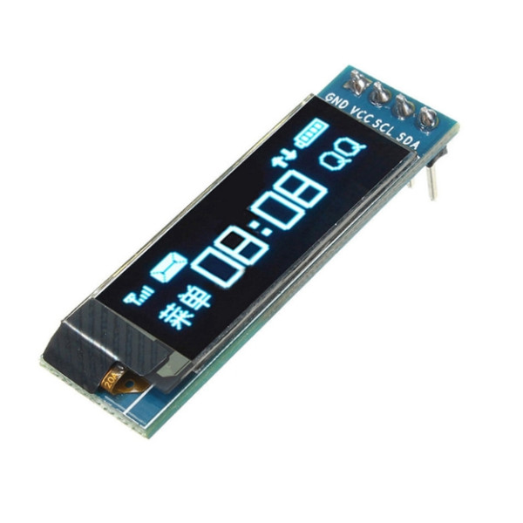
Рисунок 12 – Дисплей SSD1306
Живлення дисплея здійснюється безпосередньо від стабілізатора AP2112K, що формує 3.3 В лінію живлення для цифрових компонентів. Це дозволяє уникнути використання додаткових DC-DC перетворювачів або логічних рівневих адаптерів, спрощуючи схему живлення та підвищуючи її надійність.
Використані інтерфейси:
- I²C (SCL, SDA) — для обміну даними між дисплеєм, сенсором DHT22 та мікроконтролером.
- UART — для з’єднання з сенсором MH-Z19B.
- GPIO — для обробки світлодіодної індикації.
Комбінація SSD1306 по I²C з живленням від 3.3 В дозволяє зберігати компактність і мінімізувати загальне енергоспоживання системи без шкоди для функціональності.

- Система живлення
    - Схема живлення та вибір компонентів (TP4056, MT3608, AP2112)

Система живлення реалізована за ступінчатою схемою з урахуванням вимог до автономності, стабільності напруги та захисту акумуляторів. Живлення базується на двох паралельно з’єднаних Li-Ion акумуляторах формату 18650, що забезпечують сумарну ємність до 6000 мА·г при номінальній напрузі 3.7 В.
- TP4056 + DW01A — модуль заряджання з захистом:
  - TP4056 відповідає за контроль струму та напруги під час заряджання, можна побачити в рамках зарядного модулю на рисунку 13;
  - DW01A виконує функції захисту від перезаряду, глибокого розряду та короткого замикання(див. рис. 13);
  - заряджання виконується через micro-USB (або USB-C), що дозволяє використовувати звичайні зарядні адаптери;
  - модуль має індикацію стану зарядки (виводи CHRG, STDBY).

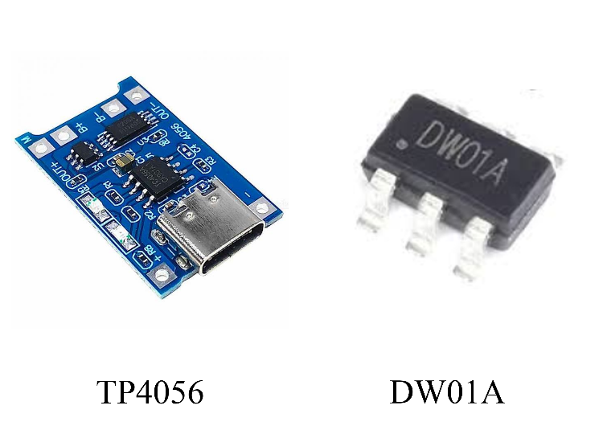
Рисунок 13 – Зарядний модуль на базі TP4056 та DW01A
- MT3608 — DC-DC підвищуючий перетворювач, зображений в рамках модуля на рисунку 14:
  - приймає напругу 3.0–4.2 В з акумулятора;
  - підвищує її до стабільних 5.0 В для подальшого живлення стабілізатора та інших вузлів;
  - дозволяє підтримувати стабільну напругу навіть при частковому розряді акумуляторів;
  - вихідна напруга виставляється підлаштуванням потенціометра;
  - ефективність роботи до 90 %, що критично для автономних рішень.

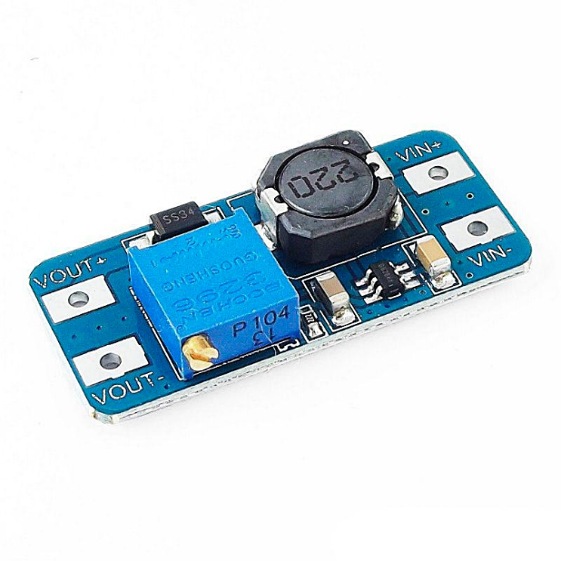
Рисунок 14 – Модуль MT3608, DC-DC підвищуючий перетворювач

- AP2112K — стабілізатор лінійної напруги 3.3 В, зображений на рисунку 15:
  - встановлений після MT3608, живиться від 5 В;
  - забезпечує 3.3 В для цифрової логіки: STM32F103, DHT22, OLED SSD1306;
  - характеризується низьким рівнем пульсацій і стабільною роботою до 600 мА струму навантаження.

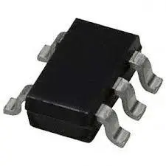
Рисунок 15 – Стабілізатор лінійної напруги AP2112K

Додаткові елементи:
- механічний вимикач живлення встановлений між акумуляторами та входом перетворювача MT3608, дозволяє повністю знеструмлювати систему під час зберігання;
- на вході та виході кожного вузла живлення передбачено електролітичні та керамічні конденсатори для згладжування шумів та імпульсних завад.
Така конфігурація дозволяє реалізувати надійну систему з зарядом від USB, підвищенням напруги до 5 В та стабілізованим живленням логіки, при цьому забезпечується повний контроль над енергоспоживанням і можливість тривалої автономної роботи.

    - Оцінка споживання енергії та автономності

Загальне енергоспоживання пристрою визначається сукупністю споживання усіх активних компонентів — мікроконтролера, сенсорів та дисплея — а також ефективністю DC-DC перетворювача та стабілізатора, що можна розглянути на таблиці 2.

Таблиця 2 – Таблиця споживання окремих вузлів
Компонент | Струм споживання, мА | Режим
STM32F103C8T6 | ≈ 5–15 | Активний
MH-Z19B | ≈ 20–30 | Активний
DHT22 | <2 | При зчитуванні
OLED SSD1306 | ≈ 10–20 | Від кількості пікселів
TP4056 + DW01A | ~0 (поза зарядом) | Нічого не споживає
MT3608 (втрати) | ~10–15 % | Падає в залежності від навантаження
AP2112K | <1 | Власне споживання LDO

У стандартному режимі, з інтервалом вимірювання сенсорів кожні 5–10 секунд, середнє споживання становить ≈60–80 мА. За умови живлення від 2×18650 (паралельно), загальна ємність блоку складає ≈6000 мА·г.

Оцінка автономності:
Час роботи $=\frac{Ємність (мА × г)}{Середній струм (мА)}=\frac{6000}{80}≈75 годин$

Таким чином, пристрій здатен працювати до 3 діб без підзарядки в нормальному режимі. При зменшенні частоти оновлення автономність може бути збільшена до 4–5 діб.

- Виведення інформації та керування
    - Робота OLED-дисплея SSD1306

Для відображення інформації про поточний стан кліматичних параметрів у системі використовується дисплей з контролером SSD1306, що працює за протоколом I²C. Дисплей має роздільну здатність 128×64 пікселів, що дозволяє виводити одночасно кілька параметрів у текстовому або графічному форматі.
Особливості реалізації:
- підключення до мікроконтролера STM32F103C8T6 здійснюється через виводи SCL та SDA, відповідно до інтерфейсу I²C;
- живлення дисплея здійснюється від стабілізованої напруги 3.3 В з виходу регулятора AP2112K;
- відображення відбувається в текстовому режимі з використанням растрових шрифтів (напр. 6×8 або 8×16), які відображають:
  - температуру повітря (°C);
  - вологість (% RH);
  - рівень CO₂ (ppm).

Програмна реалізація:
- для роботи дисплея використовується бібліотека, адаптована під STM32 HAL;
- графічний буфер формується у оперативній пам’яті, після чого зображення передається на дисплей у вигляді пакетів через I²C;
- оновлення інформації здійснюється кожні 5–10 секунд, синхронно з інтервалом вимірювання сенсорів.
Особливості відображення:
- у верхній частині дисплея виводиться температура та вологість;
- у нижній — значення CO2.
Дисплей не використовує підсвічування (OLED-матриця самосвітиться), тому має низьке енергоспоживання та високу контрастність, що дозволяє комфортно зчитувати дані в умовах низької освітленості.

    - Інтерфейс користувача: кнопка калібрування, автозапуск

Інтерфейс користувача у розробленій системі реалізовано у вигляді мінімалістичного апаратного керування, яке забезпечує базову взаємодію з пристроєм без потреби у зовнішньому програмному забезпеченні.
Кнопка калібрування:
- використовується для ініціації калібрування сенсора CO₂ (MH-Z19B);
- підключена до сенсору;
- при натисканні на кнопку на кілька секунд пристрій переходить у режим калібрування — за умови, що концентрація CO₂ відповідає 400 ppm (свіже повітря);
- у сенсорі реалізовано захист від випадкового спрацювання (утримання > 3 секунд).
Автозапуск пристрою:
- після подачі живлення або увімкнення механічного вимикача, пристрій автоматично запускається, ініціалізує всі компоненти (сенсори, дисплей) та починає вимірювання;
- Немає потреби у додатковому натисканні кнопок чи налаштуванні — система працює у повністю автоматичному режимі;
- у випадку некоректної ініціалізації сенсора або відсутності зв’язку, на дисплеї виводиться відповідне повідомлення.
Такий інтерфейс дозволяє користувачу швидко взаємодіяти з пристроєм навіть без технічної підготовки, при цьому зберігаючи повну автономність та простоту використання.

    - Логіка оновлення та відображення даних

Оновлення інформації у системі реалізовано шляхом циклічного опитування сенсорів з наступним виведенням результатів на OLED-дисплей. Уся логіка роботи побудована навколо основного нескінченного циклу, що виконується в режимі реального часу.

Алгоритм роботи:
- після вмикання живлення відбувається ініціалізація всіх периферійних модулів (UART, I²C, GPIO);
- задається інтервал опитування сенсорів, зазвичай у межах 5–10 секунд;
- у кожному циклі система:
  - опитує сенсори температури, вологості та CO₂;
  - перевіряє статус кнопки калібрування;
  - оновлює вміст дисплея відповідно до отриманих значень.
Особливості реалізації:
- всі значення виводяться на дисплей у вигляді текстової інформації;
- інформація оновлюється повністю з кожним циклом — дисплей не використовує часткового оновлення або буферизації;
- дисплей працює постійно, без режимів зменшення яскравості або автоматичного вимкнення;
- дані форматуються та передаються на дисплей з використанням бібліотек, сумісних з контролером SSD1306.
Обробка помилок:
- у разі збоїв під час зчитування значень передбачено відображення спрощеного індикатора або пропуск оновлення до наступного циклу;
- помилки не блокують основний цикл програми, що дозволяє пристрою працювати стабільно навіть при періодичних збоїв сенсорів.
Таким чином, логіка оновлення забезпечує регулярне оновлення даних на дисплеї з достатньою для побутового використання частотою, без складної обробки подій або графічного інтерфейсу.
- Висновки за результатами аналізу технологій та елементної бази

У результаті проведеного аналізу визначено оптимальні апаратні та програмні компоненти для реалізації портативної системи моніторингу мікроклімату. Обґрунтовано вибір мікроконтролера STM32F103C8T6 завдяки його енергоефективності, наявності необхідних інтерфейсів і широкій підтримці з боку інструментів розробки. Обрані сенсори MH-Z19B та DHT22 забезпечують достатню точність вимірювання параметрів повітря при збереженні низького енергоспоживання.
Живлення пристрою реалізовано на базі акумуляторних елементів 18650 з використанням модулів TP4056, MT3608 та стабілізатора AP2112K, що забезпечує необхідну автономність та стабільність роботи. OLED-дисплей SSD1306 надає зручний інтерфейс виведення даних без потреби в зовнішніх пристроях.
Загалом, обрані технологічні рішення відповідають поставленим вимогам до компактності, надійності, автономності та простоти експлуатації пристрою, що підтверджує їх доцільність для використання у портативних моніторингових системах.

- ПОРТАТИВНА СИСТЕМА МОНІТОРИНГУ КОНЦЕНТРАЦІЇ CO2 З ГРАФІЧНИМ ІНТЕРФЕЙСОМ
- Структура системи
    - Загальна функціональна схема

Центральним елементом системи моніторингу мікроклімату є мікроконтролер STM32F103C8T6, до якого підключено основні функціональні вузли. Архітектура системи орієнтована на простоту використання, автономність і стабільність роботи в умовах обмеженого живлення. Розглянемо складові детальніше:
- сенсори: цифровий сенсор DHT22 передає дані про температуру і вологість, використовуючи інтерфейс I²C, що мінімізує кількість проводів і спрощує трасування плати. Для вимірювання концентрації CO₂ використовується сенсор MH-Z19B, який працює по UART;
- дисплей: OLED-дисплей на базі контролера SSD1306 забезпечує вивід даних у зручному текстовому форматі. Він також підключений по I²C, що дозволяє одночасно працювати з кількома пристроями на одній шині;
- керування: для калібрування сенсора MH-Z19B використовується окрема фізична кнопка, яка замикає вхід самого сенсора. Додатково передбачено апаратну кнопку перезавантаження мікроконтролера (Reset) і перемикач живлення, який повністю знеструмлює плату, дозволяючи уникнути роз'єднання акумулятора вручну;
- живлення: пристрій живиться від одного Li-Ion акумулятора типу 18650. Напруга з нього (3.7–4.2 В) підвищується до стабільних 5 В за допомогою підвищувального перетворювача MT3608. Потім через стабілізатор AP2112K отримується 3.3 В — оптимальне значення для мікроконтролера та інших компонентів. Зарядка виконується через модуль TP4056, який, у поєднанні з чипом DW01, забезпечує апаратний захист акумулятора від перезаряду, глибокого розряду та надструму.
У підсумку, компонування плати та її логіка дають змогу легко використовувати пристрій у мобільних умовах без потреби в складному обслуговуванні(див. додаток А).

    - Принцип роботи підсистем

- Збір даних
Сенсор DHT22 відповідає за вимірювання температури й вологості. Він ініціюється мікроконтролером, після чого передає дані у цифровому вигляді. Хоча логіка передачі близька до протоколу 1-Wire, зчитування здійснюється з фіксованою затримкою, яка реалізована за допомогою затримкою виконання близько 2 секунд, реалізованою викликом HAL_Delay без прецизійної синхронізації.
Сенсор MH-Z19B, навпаки, використовує стандартний UART і повертає дані у вигляді структурованого пакету. Запит генерується періодично, а у випадку потреби (наприклад, при зміні умов експлуатації) можна запустити калібрування шляхом утримання кнопки понад 3 секунди — така логіка обробляється самим сенсором без участі мікроконтролера.
- Обробка та вивід
Після отримання даних мікроконтролер форматує їх і передає у відеобуфер для відображення на OLED-дисплеї. Оскільки інтерфейс користувача мінімальний, жодного додаткового перемикання режимів чи налаштувань не передбачено — лише інформативний вивід поточних значень.
- Енергозабезпечення
Уся система розрахована на автономну роботу від акумулятора. TP4056 забезпечує його зарядку, а зв'язка MT3608 та AP2112K — стабільне живлення компонентів. Таким чином, пристрій може працювати без зовнішнього джерела живлення, що зручно для мобільного або польового використання.
Уся система створена з урахуванням балансу між простотою, стабільністю та функціональністю, що робить її зручною у використанні як для побутових, так і для освітніх цілей.

- Електрична схема та вибір компонентів

Електрична схема пристрою була розроблена з урахуванням модульності, функціонального поділу та відповідності сучасним вимогам до енергоефективних портативних систем. В основу покладено принцип використання перевірених компонентів із прогнозованою поведінкою, що мають хорошу документацію, доступність та підтримку в екосистемі STM32.

    - Основні вузли схеми

Ознайомитись з функціональною та принциповою схемами пристрою можна у додатку А.
Система живлення побудована на базі двох з'єднаних паралельно літій-іонних акумуляторів типу 18650, що забезпечують підвищену ємність та збільшений час автономної роботи. Зарядка реалізована через мікросхему TP4056. Вбудований захист формує комбінація DW01 та FS8205A, яка забезпечує відсічення у випадках надструму, глибокого розряду або перезаряду.
Напруга з акумуляторів підвищується до 5 В за допомогою імпульсного підвищувального перетворювача MT3608. Далі вона стабілізується до 3.3 В через лінійний стабілізатор AP2112K. Такий каскад дозволяє одночасно живити як логічні елементи на 3.3 В, так і сенсори, що потребують 5 В.

      - Керувальний блок

Центральною обчислювальною одиницею виступає 32-бітний мікроконтролер STM32F103C8T6 на ядрі ARM Cortex-M3. Він виконує функції логічного контролю, обробки даних, взаємодії з сенсорами та інтерфейсом користувача. До складу обв’язки входять два кварцових резонатори — 8 МГц для основного такту та 32.768 кГц для годинника реального часу (RTC).

      - Сенсорні модулі

Вимірювання концентрації CO₂ виконує сенсор MH-Z19B, підключений через UART. Кнопка калібрування приєднана безпосередньо до сенсора, а не до МК, і забезпечує ручну ініціалізацію калібрувального циклу.
Температура та вологість вимірюються сенсором DHT22, що передає дані через однопровідний цифровий протокол. Він змонтований на окремому контактному роз'ємі (header), що дає змогу змінювати положення сенсора, підключати його проводом або встановлювати безпосередньо в корпусі для зручності розміщення.

      - Виведення інформації

OLED-дисплей із роздільною здатністю 128×64 пікселі (контролер SSD1306) працює по інтерфейсу I²C. Для зручності підключення використано контактний роз’єм (header), що дозволяє адаптувати розміщення модуля при монтажі або змінювати його положення без демонтажу всієї плати.

      - Елементи індикації та керування

В конструкції передбачено:
- кнопку перезавантаження мікроконтролера (Reset);
- перемикач живлення для повного апаратного вимкнення пристрою;
- кнопку калібрування сенсора CO₂;
- світлодіодну індикацію (живлення, активність, статуси).

      - Обґрунтування значень номіналів

При виборі номіналів елементів використовувалися рекомендації з технічної документації, типові схеми та власний досвід.
- конденсатори:
  - 100 нФ — для локальної розв’язки живлення мікросхем;
  - 10–22 мкФ — на виходах стабілізаторів та біля живлення модулів для стабільності напруги;

- резистори:
  - 10 кОм — підтягування в схемах кнопок, UART та конфігурації BOOT;
  - 510 Ом та 2.2 кОм — в UART-лініях та з обмеженням струму для LED.
- світлодіоди — працюють у парі з резисторами 510 Ом (струм ≈ 5–10 мА);
- кварцові резонатори — 8 МГц та 32.768 кГц, згідно зі специфікаціями STM32;
- індуктивність 22 µH — узгоджена з вимогами MT3608;
- електроліти 22 мкФ — для згладжування на виході DC-DC;
- резистор 1.2 кОм для TP4056 — встановлює струм заряду ≈1 А для акумулятора 18650.
Усі компоненти підібрані для забезпечення стабільної, безпечної та відтворюваної роботи пристрою в межах побутового або лабораторного використання.

- Розробка друкованої плати

    - Визначення габаритів та конструктивних особливостей

Друкована плата розроблялася з урахуванням портативного характеру пристрою, необхідності розміщення акумуляторного блоку та збереження ергономіки при користуванні.
Фінальні габарити плати становлять 100 × 100 мм, що забезпечує достатній простір для розміщення всіх компонентів без надмірного ущільнення, а також дозволяє використати типові корпуси або встановлення на монтажні стійки, що можна побачити на рисунку 16.


Рисунок 16 — Заготовка плати з монтажними отворами

Плата має чотири монтажні отвори по кутах, діаметром 3 мм, які дозволяють надійно закріпити пристрій у корпусі або на панелі.
Плата виконана у двошаровому варіанті (Top і Bottom layers) — цього достатньо для цифрової логіки, живлення, комунікаційних шин (UART, I²C) та простих сигнальних доріжок, які не потребують спеціального імпедансного контролю.
Використано наскрізні отвори (through-hole) для фіксації основних елементів, зокрема тримачів для двох акумуляторів типу 18650, які займають значну площу нижньої частини плати.
Плата передбачає перемикач живлення, USB-C роз’єм для зарядки акумулятора, а також зручне компонування для налагодження мікроконтролера через SWD-інтерфейс. Всі керувальні елементи (кнопки Reset, Calibrate, перемикач Boot0/Boot1) розташовані з урахуванням легкого доступу.

    - Налаштування стеку шарів

У проєкті застосовано двошарову структуру друкованої плати, яка є найбільш поширеним варіантом для цифрових пристроїв невеликої складності. Як базовий матеріал використано стандартний склотекстоліт FR4 із діелектриком товщиною 1,51 мм, що забезпечує достатню жорсткість та механічну міцність, що можна побачити на рисунку 17.
Конструкція плати включає такі основні шари:
- F.Cu / B.Cu, мідні провідні доріжки товщиною 35 мкм. Вони використовуються для розведення живлення, сигнальних ліній та комунікаційних шин;
- F.Mask / B.Mask, шари паяльної маски товщиною 0,01 мм, які виконують захисну функцію від корозії, коротких замикань і полегшують пайку;
- F.Silk / B.Silk, шовкографія, яка містить підписи компонентів, орієнтири для монтажу, логотип пристрою та інші позначки.
Параметри стеку шарів (див. рис. 2) відповідають типовим вимогам для побутових і промислових виробів, виготовлених методом поверхневого монтажу:
- діелектрична проникність (εr) для FR4 становить 4.5, що є оптимальним значенням для цифрових схем без високочастотних сигналів.
- tangent of loss angle (Loss Tan) дорівнює 0.02 — прийнятна величина для умов, де не потрібна точна імпедансна адаптація.

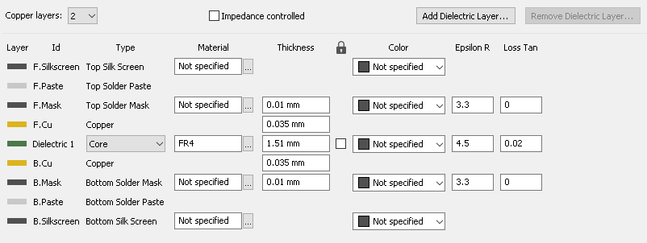
Рис. 17 – Стек шарів плати у редакторі KiCAD

Фінальна товщина готової плати становить близько 1,6 мм, що повністю відповідає загальноприйнятим стандартам і дозволяє зручно інтегрувати її в корпус пристрою або використовувати в модульних конструкціях.

    - Правила проектування

Перед початком трасування плати було налаштовано базовий набір правил проєктування (Design Rules), які відповідають типовим вимогам для двошарових плат (див. рис. 18).
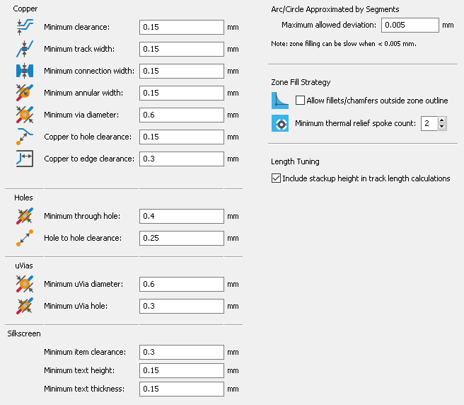
Рисунок 18 – Вікно налаштування правил DRC у редакторі KiCad

Усі налаштування виконано з урахуванням технологічних обмежень стандартного виробництва, без використання нестандартних допусків чи високоточних процесів.
Основні параметри:
- Мінімальна ширина доріжки (Track Width): 0.25 мм
- Мінімальний зазор між доріжками (Clearance): 0.25 мм
- Мінімальний діаметр отвору (Via Drill): 0.4 мм
- Мінімальний діаметр паду під отвір (Via Size): 0.6 мм
Ці значення вибрано з запасом, аби забезпечити високу надійність та уникнути браку при виробництві.
Також було встановлено обмеження по зонам: відстань від доріжок до краю плати не менше 0.5 мм, задля запобігання розшаруванню або дефектам під час різання.
Під час роботи використовувався режим автоматичної перевірки (DRC), що вбудований у редактор друкованих плат. Це дозволяло виявляти потенційні помилки в режимі реального часу — зокрема, перетини доріжок, недостатні відстані між контактами або конфлікти з отворами.
Усі правила трасування налаштовані в межах одного класу (Net Class), оскільки плата цифрова і не містить високочастотних або високострумових ділянок, які вимагали б диференційованих правил або керованого імпедансу.

    - Розміщення компонентів

Під час компонування плати було обрано одностороннє розміщення елементів — усі компоненти змонтовані на верхньому шарі. Це спрощує монтаж, полегшує налагодження та робить можливим встановлення плати в корпус без потреби доступу з обох боків (див. рис. 19).
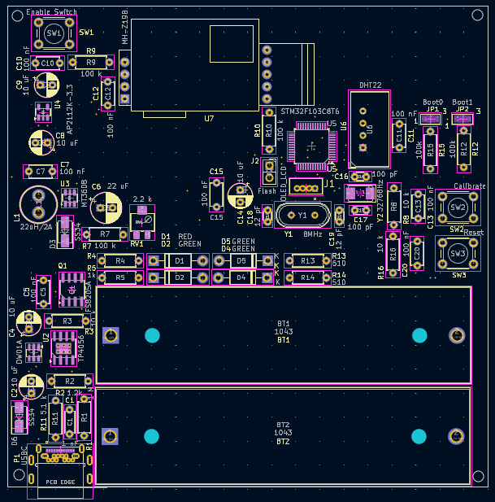
Рисунок 19 – Попередній вигляд розміщення компонентів у редакторі друкованих плат

Центральне положення на платі займає мікроконтролер STM32F103C8T6, оскільки до нього підключена більшість інших елементів. Його розміщення обрано так, щоб мінімізувати довжину критичних з’єднань — зокрема до дисплея, сенсорів та кнопок керування.

Уздовж одного з країв плати розміщено:
- OLED-дисплей SSD1306,
- сенсори MH-Z19B та DHT22,
- кнопку калібрування,
- USB-роз’єм для зарядки та налагодження,
- перемикач живлення.
Такий підхід дозволяє розмістити всі елементи інтерфейсу з користувачем на одному боці, що зручно при використанні пристрою як автономного приладу.
Акумулятори 18650 розташовано в нижній частині плати. Для них зарезервовано найбільшу площу, з урахуванням монтажних отворів та відступів до країв. Вони встановлюються горизонтально у відповідних тримачах.
Під час компонування враховано потребу в забезпеченні простору для трасування живлення та комунікаційних ліній без зайвого перетину або накладення — з урахуванням двошарової структури плати.

    - Трасування плати

Трасування виконано для двошарової друкованої плати з пріоритетом верхнього шару (F.Cu) як основного для розведення сигналів (див. рис. 20).

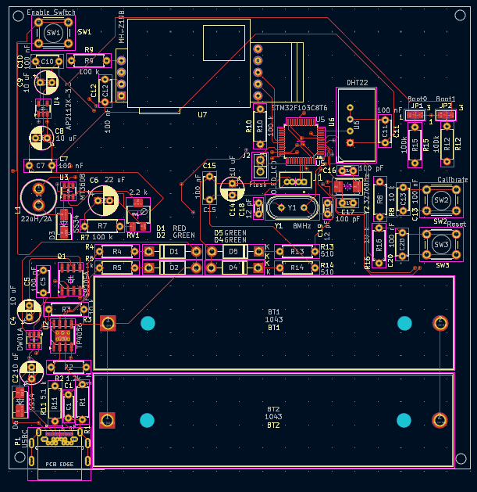
Рисунок 20 – Друкована плата з верхнім шаром

Нижній шар (B.Cu) використано переважно як площину землі, а також для прокладання окремих живильних ліній у випадках, коли цього вимагала щільність компонування (див. рис. 21).
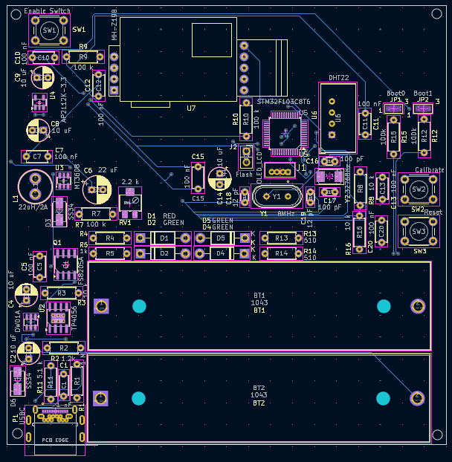
Рисунок 21 – Друкована плата з нижнім шаром

Трасування виконувалось вручну з використанням інструментів асистованого (напівручного) прокладання доріжок. Усі переходи між шарами («via») розміщувались відповідно до потреб схеми та топології.
Основні принципи:
- мінімізація довжини доріжок;
- уникнення гострих кутів (доріжки під 45°);
- ізоляція силових та сигнальних ліній у межах наявних обмежень;
- дотримання зон безпеки навколо отворів, країв плати та монтажних елементів.
Ширина доріжок та зазори між ними відповідають заданим правилам DRC (див. розділ 3.3.3), що дозволяє уникнути типових помилок виробництва.
Загальний вигляд розведеної плати представлено на рисунку нижче (див. рис. 22).

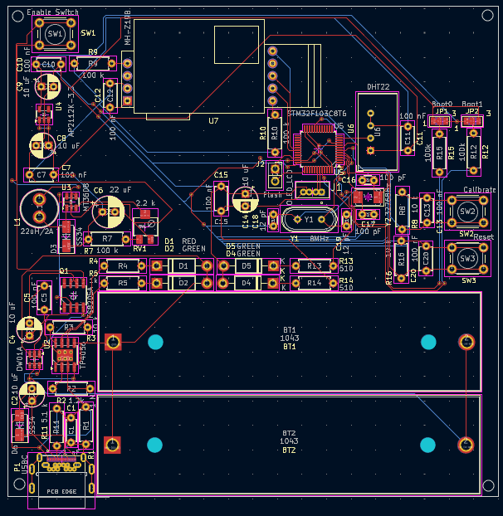
Рисунок 22 — Загальний вигляд плати після завершення трасування

    - Візуалізація та перевірка 3D-моделі

Для візуального аналізу та попередньої перевірки відповідності компонування, орієнтації компонентів та загального вигляду пристрою, було згенеровано тривимірну модель друкованої плати у середовищі KiCad (див. рис. 23).

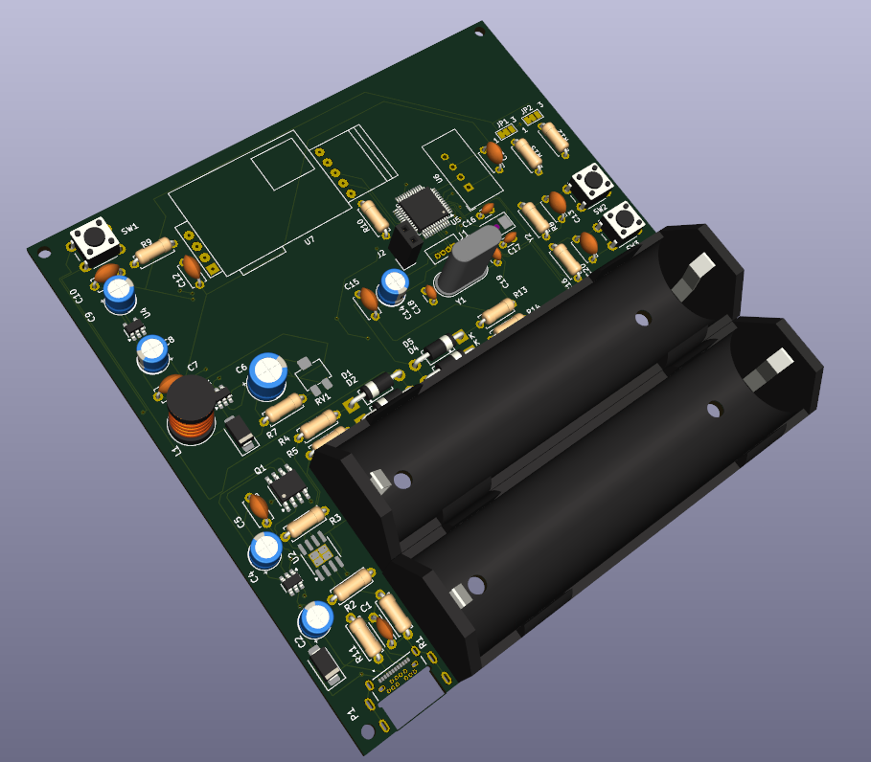
Рисунок 23 — Візуалізація 3D-моделі плати у середовищі KiCad

Модель дозволила переконатися у коректному розміщенні елементів, відсутності критичних колізій між компонентами та правильному орієнтуванні конекторів. Особливу увагу приділено доступу до USB-роз’єму, посадковим місцям для гвинтів кріплення корпусу та дотриманню габаритних обмежень.
Візуалізація також надала можливість попередньо оцінити зовнішній вигляд пристрою, що важливо для користувацького досвіду, незважаючи на відсутність вимог до промислового дизайну.

- Програмна реалізація

Прошивка для мікроконтролера STM32F103C8T6 була написана на мові C з використанням бібліотек HAL (Hardware Abstraction Layer) для спрощення взаємодії з периферійними модулями. Структура коду орієнтована на зрозумілу логіку роботи та підтримку модульності, що дозволяє легко змінювати або розширювати функціональність пристрою.

    - Структура прошивки та логіка роботи
Прошивка поділена на окремі функціональні блоки:
- main.c / main.h — точка входу, де ініціалізуються всі модулі та виконується головний цикл програми, детально можна ознайомитись з кодом основного циклу в main.c можна в додатку Б.
- ssd1306.c / ssd1306.h — функції для керування OLED-дисплеєм.
- DHT.c / DHT.h — реалізація взаємодії з сенсором температури та вологості.
Головний цикл реалізує нескінченну петлю, що можна побачити на схемі мікропрограми в додатку А, в якій циклічно:
- знімаються показники температури та вологості з DHT22;
- зчитуються дані з сенсора MH-Z19B по UART;
- оновлюється вміст дисплея: кожен параметр відображається в зручному форматі;
- затримка ~250 мс, яка визначає період оновлення.
Цей цикл дозволяє підтримувати актуальну інформацію на дисплеї без складних механізмів планування чи використання RTOS.

    - Робота з сенсорами та обробка даних

- DHT22
Комунікація з сенсором DHT22 реалізована через однопровідний цифровий протокол. Для коректного зчитування даних використовується таймінгова логіка із затримками, реалізованими через HAL_Delay. Зокрема, в коді реалізовано затримку HAL_Delay(18) на випадок частого виклику функції DHT_GetData, що дозволяє уникнути порушення інтервалу між запитами, згідно з рекомендаціями для DHT22. Інші критичні таймінги забезпечуються маніпуляціями з GPIO з урахуванням специфіки протоколу.
Зчитані значення температури та вологості зберігаються у змінних типу float та передаються у функцію виводу.
- MH-Z19B
Сенсор MH-Z19B передає дані через UART. У прошивці використовується простий polling-підхід: запит формується за допомогою фрейму, а відповідь обробляється з перевіркою контрольної суми, що можна побачити на схемі опитування датчику вуглекислого газу в додатку А. Отримане значення CO₂ зберігається як ціле число в ppm. Калібрування сенсора виконується натисканням апаратної кнопки, підключеної безпосередньо до його лінії.

    - Керування дисплеєм та інтерфейс користувача
Для виводу даних на дисплей використовується протокол I²C та мікробібліотека для роботи з OLED-дисплеями на контролері SSD1306, адаптована під STM32F103. Бібліотека дозволяє виводити графічні та текстові елементи, підтримує буферизацію зображення в оперативній памʼяті для зменшення мерехтіння екрану[25].
Інтерфейс користувача мінімалістичний: на екрані послідовно відображаються значення температури, вологості та концентрації CO₂. Інформація представлена у вигляді тексту великого розміру для зручності зчитування.

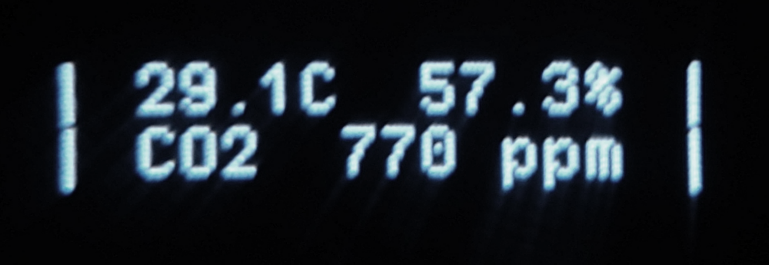
Рисунок 24 – Інтерфейс користувача

Ця реалізація дозволяє легко адаптувати або змінити формат виводу без модифікації основної логіки роботи пристрою.

- Висновки за результатами розробки системи

У ході розробки було спроєктовано та реалізовано повноцінну портативну систему моніторингу концентрації CO₂, температури й вологості з графічним інтерфейсом. Створена електрична схема охоплює всі необхідні вузли: сенсори, контролер живлення, стабілізатори, мікроконтролер і дисплей, що забезпечує стабільну та автономну роботу пристрою.
Програмна частина реалізована з урахуванням циклічного зчитування даних, обробки значень та виведення їх на OLED-дисплей у зручному для сприйняття вигляді. Передбачено базовий інтерфейс користувача з кнопкою калібрування.

ВИСНОВОК
У ході виконання дипломної роботи було проаналізовано існуючі рішення для моніторингу кліматичних параметрів у приміщеннях, визначено ключові вимоги до сучасних пристроїв такого типу та обґрунтовано вибір технічних засобів для створення автономної системи контролю мікроклімату. Особливу увагу приділено порівнянню комерційних приладів із самостійно зібраними системами (DIY), а також оцінці переваг мікроконтролерної архітектури на базі STM32.
Було сформовано технічну концепцію пристрою, здатного виконувати безперервне вимірювання температури, вологості повітря та концентрації CO₂ з виведенням даних на дисплей і можливістю автономної роботи від акумулятора. Проведено аналіз сенсорів, інтерфейсів обміну даними та параметрів енергоспоживання, що дозволило обрати оптимальні компоненти для реалізації практичного рішення з низькою собівартістю та гнучкою структурою.
Проведений огляд літератури й наявних пристроїв підтвердив актуальність розробки доступної, компактної системи локального моніторингу, не залежної від зовнішніх серверів чи спеціалізованої інфраструктури. Запропонована архітектура може бути масштабована під різні потреби, у тому числі для освітніх, дослідницьких або побутових цілей.
Розроблена система відповідає базовим вимогам щодо автономності, компактності та точності вимірювання основних кліматичних параметрів. Конструкція пристрою засвідчила можливість реалізації практичного та економічно доцільного рішення з використанням сучасної елементної бази.

СПИСОК ВИКОРИСТАНИХ ДЖЕРЕЛ

- I2C Communication Protocol // [Електронний ресурс]. — Режим доступу: https://www.geeksforgeeks.org/i2c-communication-protocol/. — Дата доступу: травень 2025.
- AHT20 Datasheet // [Електронний ресурс]. — Режим доступу: https://files.seeedstudio.com/wiki/Grove-AHT20_I2C_Industrial_Grade_Temperature_and_Humidity_Sensor/AHT20-datasheet-2020-4-16.pdf. — Дата доступу: травень 2025.
- DHT22 Datasheet // [Електронний ресурс]. — Режим доступу: https://cdn.sparkfun.com/assets/f/7/d/9/c/DHT22.pdf. — Дата доступу: травень 2025.
- BME280 Datasheet // [Електронний ресурс]. — Режим доступу: https://www.bosch-sensortec.com/media/boschsensortec/downloads/datasheets/bst-bme280-ds002.pdf. — Дата доступу: травень 2025.
- SHT3x Datasheet // [Електронний ресурс]. — Режим доступу: https://sensirion.com/media/documents/213E6A3B/63A5A569/Datasheet_SHT3x_DIS.pdf. — Дата доступу: травень 2025.
- LPS22HB Datasheet // [Електронний ресурс]. — Режим доступу: https://www.st.com/resource/en/datasheet/lps22hb.pdf. — Дата доступу: травень 2025.
- Universal Asynchronous Receiver/Transmitter (UART) // [Електронний ресурс]. — Режим доступу: https://www.ti.com/lit/ug/sprugp1/sprugp1.pdf. — Дата доступу: травень 2025.
- MH-Z19B Datasheet // [Електронний ресурс]. — Режим доступу: https://www.snapeda.com/parts/MH-Z19B/Winsen/datasheet/. — Дата доступу: травень 2025.
- Senseair S8 Datasheet // [Електронний ресурс]. — Режим доступу: https://www.co2meters.com/Documentation/Datasheets/DS-S8-3.2.pdf. — Дата доступу: травень 2025.
- CCS811 Datasheet // [Електронний ресурс]. — Режим доступу: https://cdn.sparkfun.com/assets/learn_tutorials/1/4/3/CCS811_Datasheet-DS000459.pdf. — Дата доступу: травень 2025.
- GL5537 Photoresistor Datasheet // [Електронний ресурс]. — Режим доступу: https://www.kth.se/social/files/54ef17dbf27654753f437c56/GL5537.pdf. — Дата доступу: травень 2025.
- BH1750FVI Datasheet // [Електронний ресурс]. — Режим доступу: https://www.mouser.com/datasheet/2/348/bh1750fvi-e-186247.pdf. — Дата доступу: травень 2025.
- TSL2591 Datasheet // [Електронний ресурс]. — Режим доступу: https://cdn-shop.adafruit.com/datasheets/TSL25911_Datasheet_EN_v1.pdf. — Дата доступу: травень 2025.
- SGP40 Datasheet // [Електронний ресурс]. — Режим доступу: https://sensirion.com/media/documents/296373BB/6203C5DF/Sensirion_Gas_Sensors_Datasheet_SGP40.pdf. — Дата доступу: травень 2025.
- PMS7003 Datasheet // [Електронний ресурс]. — Режим доступу: https://download.kamami.pl/p564008-PMS7003%20series%20data%20manua_English_V2.5.pdf. — Дата доступу: травень 2025.
- SDS011 Datasheet // [Електронний ресурс]. — Режим доступу: https://cdn-reichelt.de/documents/datenblatt/X200/SDS011-DATASHEET.pdf. — Дата доступу: травень 2025.
- Nest Learning Thermostat // [Електронний ресурс]. — Режим доступу: https://store.google.com/gb/product/nest_learning_thermostat_3rd_gen. — Дата доступу: травень 2025.
- Netatmo Smart Weather Station // [Електронний ресурс]. — Режим доступу: https://www.netatmo.com/en-eu/smart-weather-station. — Дата доступу: травень 2025.
- LifeQuality // [Електронний ресурс]. — Режим доступу: https://ajax.systems/ua/products/lifequality/. — Дата доступу: травень 2025.
- Xiaomi Mi Temperature and Humidity Monitor 2 // [Електронний ресурс]. — Режим доступу: https://www.mi.com/uk/product/item/3204500023. — Дата доступу: травень 2025.
- TFA Dostmann weather stations // [Електронний ресурс]. — Режим доступу: https://www.tfa-dostmann.de/en/produkte/weather-stations/. — Дата доступу: травень 2025.
- Testo 160 IAQ // [Електронний ресурс]. — Режим доступу: https://www.testo.kiev.ua/ru/testo-160-iaq.html. — Дата доступу: травень 2025.
- ELT Sensor S100 // [Електронний ресурс]. — Режим доступу: https://eltsensor.co.kr/2012/eng/product/co2-sensor-module-S100.html. — Дата доступу: травень 2025.
- STM32F103 Datasheet // [Електронний ресурс]. — Режим доступу: https://www.st.com/resource/en/datasheet/cd00161566.pdf. — Дата доступу: травень 2025.
- stm32libs: SSD1306 for STM32F10x // [Електронний ресурс]. — Режим доступу: https://github.com/SL-RU/stm32libs/tree/master/stm32f10x/ssd1306. — Дата доступу: травень 2025.

 Консультантом не може бути зазначено керівника дипломного проєкту.

